УПРАВЛІННЯ ОСВІТИ І НАУКИ ЧЕРКАСЬКОЇ ОБЛАСНОЇ ДЕРЖАВНОЇ АДМІНІСТРАЦІЇ

КНЗ «ЧЕРКАСЬКИЙ ОБЛАСНИЙ ІНСТИТУТ ПІСЛЯДИПЛОМНОЇ ОСВІТИ ПЕДАГОГІЧНИХ ПРАЦІВНИКІВ ЧЕРКАСЬКОЇ ОБЛАСНОЇ РАДИ»

РОЗВИТОК ФІЗИЧНИХ КОМПЕТЕНТНОСТЕЙ
У ДОСЛІДНИЦЬКІЙ ДІЯЛЬНОСТІ УЧНІВ

ПОСІБНИК ДЛЯ ВЧИТЕЛЯ

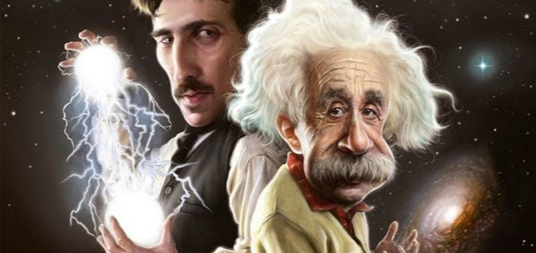

Черкаси
2017

Рекомендовано до використання Вченою радою КНЗ «Черкаський ОІПОПП ЧОР». Прототокол №____ від __.___.2017 року

Укладач: Северинова А.М., методист лабораторії природничо-математичних дисциплін КНЗ «Черкаський обласний інститут післядипломної освіти педагогічних працівників Черкаської обласної ради»

Посібник містить матеріали щодо розвитку фізичних компетентностей у дослідницькій діяльності учнів й сучасний погляд учителя на необхідність формування навичок розв'язування дослідницьких задач на уроках фізики адже наскрізні змістові лінії оновлених програм в повному обсязі реалізуються через використання саме дослідницьких задач та експерименту на уроках фізики.

Рекомендовано для вчителів загальноосвітніх навчальних закладів, студентів педагогічних університетів.

ЗМІСТ

1 | Передмова | 4
2 | Онищенко Т.С., Компетентнісний підхід проектно – дослідницької діяльності учнів при вивченні фізики в сучасному загальноосвітньому закладі. | 5
3 | Совгира С.М., Домашні експериментальні завдання як засіб активізації пізнавальної діяльності учнів. | 11
4 | Репецький О.Б., Навчальний фізичний експеримент у школі. | 15
5 | Бобро Т.М., Розвиток особистості через власне дослідження. | 19
6 | Баранник О.І., Дослідницька діяльність учнів з фізики. | 23
7 | Токова В.В., Створення відеодослідів, як елемент самостійної, дослідницької роботи з фізики. | 31
8 | Якуша Л.Г., Використання дослідницьких задач та експерименту на уроках фізики. | 34
9 | Нетудихата В.І., Дослідницькі задачі як засіб підвищення ефективності навчання фізиці. | 38
10 | Михайлова О.В., Дослідницькі задачі з фізики. | 44
11 | Сорокіна О.С., Чамата С.О., Ефективність використання систем дослідницьких задач на різних етапах сучасного уроку фізики. | 50

Передмова

Сучасна людина звикла на кожному кроці, в більшості не задумуючись, користуватися досягненнями науки та техніки. Адже якщо ми озирнемось довкола, то всі «блага цивілізації», а саме: освітлення, подання води і газу в наші квартири, робота телевізора, комп´ютера, мобільного телефону, мікрохвильової печі, інтернету не можлива без знань такої науки як ФІЗИКА. Проте наші учні навіть не замислюються що за появою нової моделі телефону стоїть кропітка праця фізика, інженера, комп´ютерника.
Задача вчителя фізики полягає у формуванні в учнів ключових компетентностей, необхідних кожній сучасній людині для її життєдіяльності, а саме обізнаність у галузі природничих наук і технологій, готовність використовувати інформаційно-комунікаційні технології у своїй діяльності, уміння вчитися впродовж життя.
Наскрізні змістові лінії в повному обсязі реалізуються через використання дослідницьких задач та експерименту на уроках фізики. Саме дослід і експеримент як методи наукового пізнання природи здатні не тільки розвинути основні компетентності, а й мотивувати учня до вивчення фізики. Адже кожен вчитель знає, що школяра не можна успішно навчати, якщо він відноситься до вченню і знанням байдуже, без інтересу. Тому інтереси учнів треба формувати і розвивати.
Змістовної стороною активізації навчального процесу є підбір матеріалу, складання завдань, конструювання освітніх і педагогічних завдань на основі дослідницької діяльності з урахуванням індивідуальних особливостей кожного учня.
Активізація навчального процесу і мотивація школярів до навчання починається з діагностування та визначення мети у педагогічній діяльності. Це перший етап роботи. При цьому вчитель пам'ятає, перш за все, про створення позитивно-емоційного ставлення у школяра до предмету, до себе і до своєї діяльності.
Далі, на другому етапі, викладач створює умови для систематичної, пошукової навчально-пізнавальної діяльності учнів, забезпечуючи умови для адекватної самооцінки учнів в ході процесу навчання на основі самоконтролю та самокорекції.
На третьому етапі вчитель прагне створити умови для самостійної пізнавальності учнів і для індивідуально-творчої діяльності з урахуванням сформованих інтересів. При цьому викладач проводить індивідуально - диференційовану роботу з учнем з урахуванням його досвіду відносин, способів мислення, ціннісних орієнтацій.
Посібник містить досвід роботи учителів фізики Черкаської області з розвитку ключових компетентностей у дослідницькій діяльності учнів

Онищенко Тетяна Сергіївна
вчитель фізики Бойківщинської
загальноосвітньої школи І-ІІІ ступенів
Драбівської районної ради
Черкаської області

КОМПЕТЕНТНІСНИЙ ПІДХІД
ПРОЕКТНО – ДОСЛІДНИЦЬКОЇ ДІЯЛЬНОСТІ УЧНІВ
ПРИ ВИВЧЕННІ ФІЗИКИ
В СУЧАСНОМУ ЗАГАЛЬНООСВІТНЬОМУ ЗАКЛАДІ

Анотація. Формування ключових компетенцій учнів на уроках фізики – як пріоритетне завдання вчителя загальноосвітнього закладу. Проектно - дослідницька діяльність учасників навчального процесу при вивченні фізики, алгоритм роботи, успіх та перспективи. Доробка містить авторський проект – дослідження «Фізика в природному просторі», який апробований учнями 7 класів кілька років поспіль.

Скажи мені – і я забуду.
Покажи мені – і я запам'ятаю.
Залучи мене – і я навчуся.
Конфуцій

Підвищення якості освіти учасників навчального процесу при вивченні фізики в загальноосвітньому закладі та формування в учнів ключових компетенцій – найважливіше завдання модернізації шкільної освіти, яка передбачає активну самостійну позицію учнів у навчанні; розвиток умінь і навичок: в першу чергу дослідницьких, творчих, пошукових, самооцінюючих. Формування не просто умінь і навичок учнів на уроках фізики, а компетенцій, тобто умінь, безпосередньо пов'язувати знання з практикою, з проведення проектно-тематичних досліджень, вміле застосування результатів дослідження в практичній діяльності.
Найбільш ефективним в плані формування ключових компетенцій в учнів на уроках фізики є проектна, дослідницька діяльність, оскільки покликана не тільки вирішувати пізнавальні завдання, але й орієнтувати учнів на ключових проблемах сучасного життя, формувати у них комунікативні якості, що забезпечують успішну діяльність у майбутньому житті. Сьогодні у сфері освіти набирають чинності нові критерії оцінки якості освіти, що враховують динаміку розвитку кожного учня. Це пов'язано з наростаючою швидкістю змін у суспільстві: змінюється держава, технології, умови життя, з'являються нові продукти і потреби, змінюються форми роботи. Найбільш успішними стають люди, які можуть за обмежений час створити унікальний продукт, володіють новими методами і формами роботи, застосовують неординарний вихід з проблемної ситуації, тобто реалізовуються певні компетенції. Саме необхідність швидкого пошуку у вирішенні практичних і наукових завдань, привели до поширення проектно-дослідницької діяльності як технології вирішення проблем. Зрозуміло, що успішних і компетентних фахівців можна отримати, тільки якщо формувати їх зі шкільної лави. В результаті дослідна та проектна діяльність учнів безперечно стане однією з найважливіших форм сучасної освіти. [4]
Сучасні вимоги до викладання фізики змінюють принциповий підхід до діяльності та змісту предмета. Для мене це полягає в наступному: по-перше, зміна діяльності вчителя і учнів на уроці і в позаурочний час (надання більшої свободи дій, уяву, уявлення про себе, міркування, перевірка своїх здогадок на практиці, докази і знову спростування своїх умовиводів); по-друге, у зміні змісту предмету (необхідність показати введення тих чи інших понять у науці фізиці; створення фізичних моделей, їх перевірка, з використанням сучасних засобів, зокрема ІКТ). [2]
Я часто ставлю перед собою запитання : як пожвавити процес навчання, як створити атмосферу радісного піднесення, спільного пошуку і творчості? Як зробити навчальну діяльність на уроках фізики, захоплюючою і цікавою? Як викликати в учнів прагнення до знань? Я глибоко переконана, що допоможе вирішити ці питання при вивченні фізики саме компетентнісний підхід, в якому учень стає дослідником, вченим або першовідкривачем.
Фізика – наука експериментальна. В основі її лежать спостереження і досліди, і організація дослідницької діяльності учнів при вивченні фізики – необхідний чинник, що дозволяє підвищити інтерес до фізичної науки, зробити її захоплюючою, цікавої та корисної та усвідомити, що фізика – це не страшно, фізика – це цікаво.
Для успішної дослідницької діяльності я прагну виробити в учнів елементарні навички цієї роботи і викликати зацікавленість до дослідницької роботи. Ознайомлюю вихованців з методами наукових досліджень з фізики, які можна представити у вигляді наступного ланцюга: теоретичне передбачення – розробка робочої гіпотези – спостереження – експеримент – аналіз експериментальних фактів і висновки з них – перевірка висновків на практиці.
Пріоритетним завданням для мене, як вчителя фізики загальноосвітнього закладу, є розвиток пізнавального інтересу учнів, реалізацію принципу зв'язку навчання з життям. Дослідницьку діяльність я організовую на будь-якому етапі уроку з фізики: при вивченні фізичної теорії; при вирішенні проблемних завдань; при проведенні демонстраційного експерименту; при виконанні лабораторних робіт. В арсеналі позакласної діяльності в моїй скарбничці надбань присутні: дослідження в оповіданнях; дослідження практичних питань; дослідження за допомогою саморобних приладів; дослідження вдома і на вулиці; проектно-дослідницька діяльність учнів. Отож вся система організації дослідницької діяльності з учнями виражається саме в компетентнісному підході до вивчення фізики. Особисто для мене, компетентнісний підхід - це коло питань, фізичних явищ, в яких учень володіє знаннями, вміннями, добре обізнаний, має власний досвід на основі проведених досліджень і спостережень. Формування компетентності реалізується через організацію діяльності учнів, яка найбільш ефективна якщо в учнів є інтерес (мотивація). Інтерес у дітей можна викликати, наприклад, через проблемну ситуацію, вирішення якої сприяє розвитку навичок дослідницької діяльності, креативності та ін. [1]
Досить часто з учнями практикую проектно-дослідницьку діяльність при вивченні фізики. Постає питання: в чому відмінність дослідницької діяльності від проектної? Дослідження – пошук істини або невідомого, а проектування – вирішення певного, чітко усвідомлюваною завдання.
Проектно-дослідницька діяльність – діяльність по проектуванню власного дослідження, що припускає виділення цілей і завдань, виділення принципів відбору методик, планування ходу дослідження, визначення очікуваних результатів, оцінка реалізованості дослідження, визначення необхідних ресурсів. Основними функціями проектно-дослідницької діяльності є: пізнавальна, розвиваюча, виховна, дослідна. Зміст проектно-дослідницької діяльності: вибір об’єкту дослідження, планування діяльності, підготовка та проведення дослідження, оформлення та перевірка результатів, презентація та інформування про отримані результати досліджень.
При організації проектно-дослідницької роботи з учнями я, як координатор, особливу увагу приділяю компетентнісному підходу до проведеного дослідження, що включає: вміння висувати й обґрунтовувати гіпотези; алгоритмічно планувати діяльність; комплексно використовувати наявні джерела з даної тематики і вільно володіти матеріалом; формулювати мету; усвідомлювати й самостійно аналізувати інформацію; вміння виконувати експеримент; подання результати експерименту. Презентабельність (публічне представлення) учням пропоную різними формами: доповідь, презентація, постер, фільм, макет, реферат, які мають загальну мету, узгоджені методи, способи діяльності, досягають результату. Наочне уявлення ходу дослідження та його результатів повинно бути проаналізовано з початку до кінця. Оцінка процесу і результатів роботи проводиться вчителем та активом учнів – слухачів.[5]
Оглянувшись навколо, можна знайти багато питань, які потребують досліджень. Наприклад: чому дзижчить бджола? Що підіймає в повітря літак? У чому причина полярних сяйв? Через деякий час після того, як у ланцюзі пішов струм, лампочка починає світитися? Нерідко подібні питання потрібно не просто пояснити, а оцінити величини того чи іншого ефекту і підкріпити пояснення розрахунком або експериментом. Пошук відповідей на такі питання змусить учнів звернутися до додаткової літератури, підручника, довідника, джерел інтернету. Що ж, саме це мені і потрібно, адже діти проявляють активну діяльність, розвивають пошукові здібності, прагнуть винайти своє твердження і пояснити суть питання [3].

Пропоную для ознайомлення авторську розробку науково-дослідницького проекту «Фізика в природному просторі», який я впроваджую в практику з учнями 7 класу як повчальний проект – дослідження уже кілька років поспіль.
Термін проведення: квітень.
Координатор проекту: Онищенко Т. С.— учитель фізики.
Учасники проекту: учні 7 класу Бойківщинської ЗОШ І-ІІІ ступенів

І (підготовчий) етап
Тема: Фізика й екологічні проблеми нашого села
Мета: дослідити екологічні проблеми нашого села, розширювати кругозір учнів, формувати соціальну та ІКТ компетентність, виховувати любов до природи, вчити бачити красу рідної природи, цінувати її, берегти.

ІІ етап

Творча робота пошукових груп (домашнє завдання)

Виявлення екологічних проблем села: забруднення повітря, поверхні землі, води.
- пошук причин та чинників забруднення навколишнього середовища;
- розробка плану дій щодо проведення екологічних заходів;
- збір і вивчення інформації (збір фотографій, систематизація досліджень, підбір загадок, прислів'їв, створення презентацій).
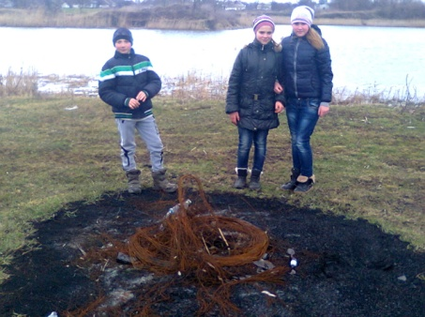
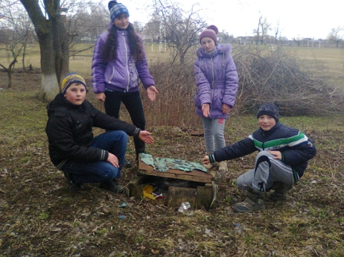
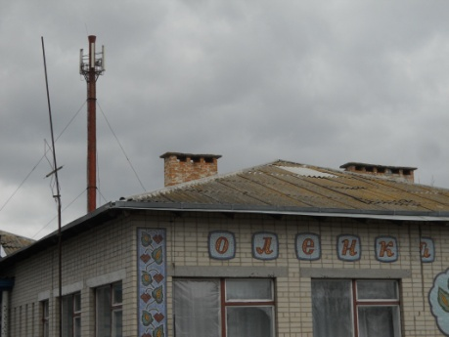
Більш детально хочу зупинитись на ІІІ етапі проектно-дослідницької роботи.

ІІІ етап. Проведення екскурсії
Мета: закріпити навички вимірювання довжини, площі, об'єму, часу; ознайомитися з рослинністю рідного краю; виховувати бережливе ставлення до природи.
Обладнання: лінійка, мірна стрічка, годинник, зошити, ручки.
Інструктаж з техніки безпеки, правила поводження в лісі.
Знайомство з маршрутом екологічної стежки:
- Початок маршруту.
- Зупинка 1 «Майбутнє лісу у твоїх руках».
- Зупинка 2 «Лісова аптека».
- Зупинка 3 «Ліс на службі людини».
- Кінець маршруту.
Проходження маршруту.
Діти, ми йдемо екологічною стежкою, маршрут якої проклали учні нашої школи в лісовому масиві Безбородьківського лісгоспу. Ми маємо визначити час нашої екскурсії. Погляньте на свої годинники. Зафіксуйте початок. Рушаймо!
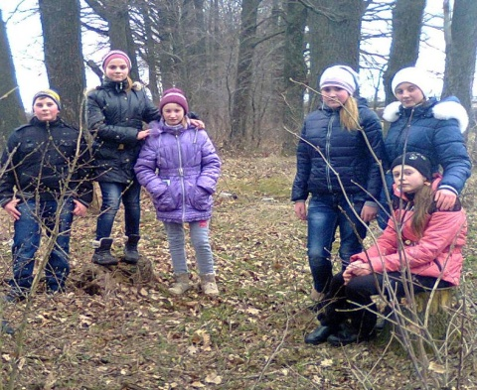
Придивіться до рослин: усі вони вже розпустили листя, почали викидати пагони для цвіту. Послухайте чарівний гомін лісу, спів пташок. Удихніть цілюще повітря із запахом хвої. Усе це — природа. Вона дає людині здоров'я, наснагу й спокій. Тільки в гармонії з природою людина може бути щасливою.

Зупинка 1
«Майбутнє лісу у твоїх руках» — так називається Всеукраїнська акція, у якій щороку беруть участь наші учні. На своєму шляху ми зустріли молоді сосни. Цим деревцям уже виповнилося 4 роки. Вони прижилися, підросли й зміцніли. Стоять рівними рядочками, хитають зеленими «лапами» й дякують людям за турботу.
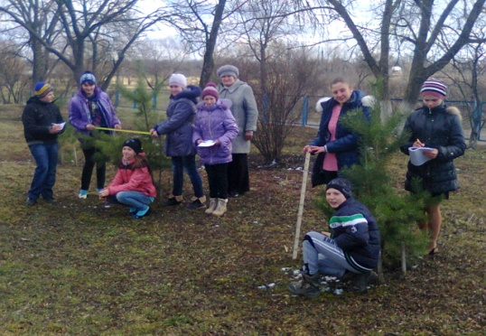
Наше завдання: виміряти приріст сосни звичайної за вегетативний період. Придивіться, діти, як цікаво розташовані гілочки у молодих сосон. Щороку виростає одне розгалуження (лутовка). Тому треба виміряти відстань між верхніми лутовками. Кожен стає на окремий рядочок, виконує 10 вимірювань й обчислює середнє значення. Проаналізуйте, чи однакові прирости дає рослина щороку? Чому? Мабуть, тому, що в різні роки спостерігаються різні екологічні умови.
Продовжуємо рух за маршрутом. Діти, а що, крім дерев, росте у лісі? Так, трава, кущі, квіти, гриби. А які лісові квіти ви знаєте? Частина з названих вами рослин занесені до Червоної книги України. Так, на маршруті ми побачимо півонію вузьколисту, сон широколистий, анемону. Вони охороняються державою. їх не можна зривати, топтати.

Зупинка 2
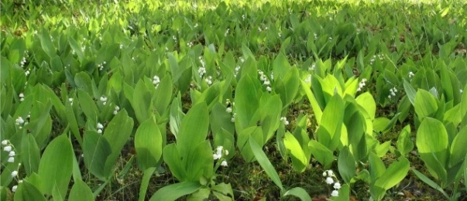
Багато рослин у лісі мають лікарські властивості. Тому ця зупинка називається «Лісова аптека». Яку ж лікарську рослину ви бачите тут? Так, конвалію. З неї виготовляють сердечні краплі «Корвалол». Он як багато зелених листочків пробиваються до сонця крізь сухе листя.
Наше завдання: визначити площу ділянки, яку займає конвалія.
Для цього нам необхідно уявно накреслити прямокутник. Поставмо учнів у вершинах нашого прямокутника. А квіти будуть всередині. Об'єднаємося у 2 групи й виміряймо довжину та ширину прямокутника на протилежних сторонах. Кожна група окремо визначає площу, а потім обчислюємо середнє значення площі.
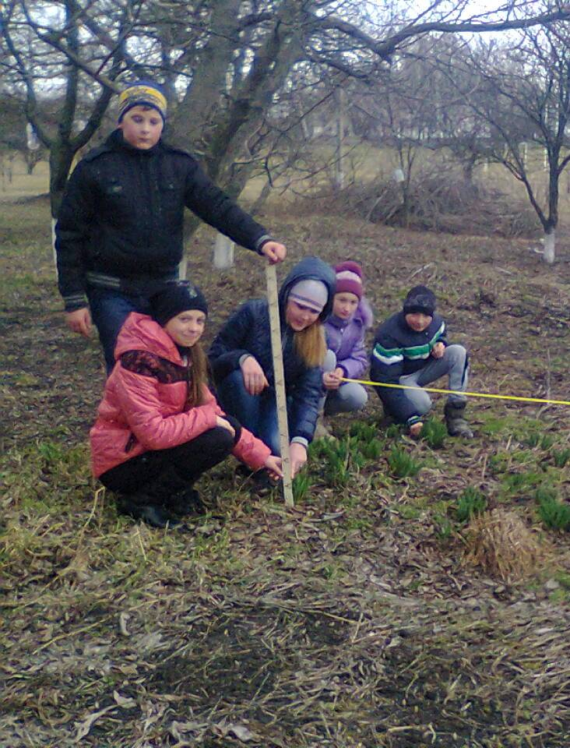
Як визначити, скільки рослин є на даній площі? Якщо ми безпосередньо рахуватимемо, то потопчемо рослинки. Можна підрахувати, скільки їх є на 1 м², а потім і на всій площі. Виконуємо відповідні вимірювання й підрахунки.
Продовжуємо рух за маршрутом.
Ліс, як і людина, народжується, живе й помирає. Сосна живе до 200 років, береза — до 100, а дуб може рости до 1000 років. Потім дерево старіє, хворіє, трухлявіє й падає додолу. Але людина здавна навчилася використовувати деревину. Де ж застосовується дерево? З нього можна виготовляти меблі, двері, іграшки, ним можна опалювати приміщення.

Зупинка З
«Ліс на службі людини». Перед вами промислова вирубка лісу. Деревину складено у вигляді прямокутного паралелепіпеда, а гілки окремо.
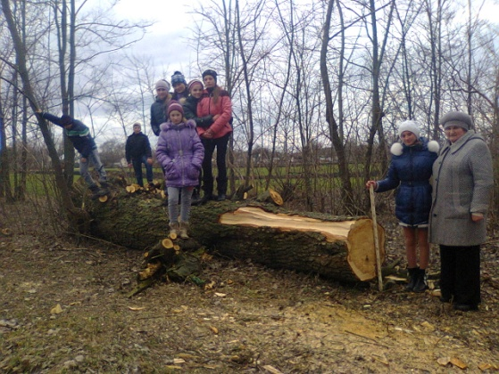
Наше завдання: виміряти об'єм заготовленої деревини.
Як же визначити потрібний об'єм? Треба виміряти довжину, ширину, висоту й перемножити одержані результати. Виконуємо роботу. Це дерево коштує приблизно 1500 грн. Озирніться навкруги: нас оточує величезне багатство країни. Колись тут були піски, а люди посадити цей ліс. Сьогодні його використають, щоб виготовити потрібні людям речі. А завтра знову посадять молоді деревця.
Так, мурашки, жуки, птахи. Це їхній дім, а ми були в них у гостях. Наша подорож завершується. Подивіться знову на годинники й визначте скільки часу тривала наша екскурсія. Ми використали його ефективно.
Бережіть час, не марнуйте його, бо він спливає, ніколи не зупиняючись.
Тож повторімо:
- Які фізичні величини ми вимірювали?
- Які прилади ми використовували?
- Які рослини, занесені до Червоної книги України, ми бачили?
- Як треба поводитьсь у лісі?

Оформлення результатів дослідження:
- Оформити й здати звіти про всі вимірювання.
- Написати твір-мініатюру «Як бережу природу».

Список використаних джерел:
    - Атаманчук П.С. Управління процесом навчально-пізнавальної діяльності / П.С. Атаманчук. – Кам'янець-Подільський : Кам'янець-Подільський держ. пед. університет, 1997. – 136 с.
    - Дементієвська Н.П., Морзе Н.В. Телекомунікаційні проекти: стан та перспективи // Комп'ютер у сім'ї та школі. - 1999. - № 4. - С. 20-24.
    - Лозова В.І. Теоретичні основи виховання та навчання: навч. посіб. / В. І. Лозова, Г. В. Троцко. Х.: ЂОВСї, 2002. - 400 с.
    - Єрмаков І. Г. На шляху до школи життєвої компетентності: проектний підхід / Метод проектів: традиції, перспективи, життєві результати. — К., 2003.
    - Шамова Т.И. Активизация учения школьников. - М.: "Знание", 1979. - 96 с.

Совгира Світлана Миколаївна, учитель фізики
Черкаської спеціалізованої школи І-ІІІ ступенів №33
ім. В. Симоненка Черкаської міської ради

Домашні експериментальні завдання
як засіб активізації пізнавальної діяльності учнів

Анотація. У даній статті показана можливість і доцільність використання експериментальних домашніх завдань з фізики як засобу активізації самостійної пізнавальної діяльності учнів. Наведені деякі приклади експериментальних завдань та розкрито можливості використання смартфона і планшета для домашніх дослідів.

Головне, щоб одночасно учень бачив, спостерігав і робив.
Де є ці три речі, там є жива думка, яка загострює розум.
В. О. Сухомлинський

Сьогодні стрімко змінюється техніка і технології, і щоб встигнути за всіма новинками треба постійно вчитися. Навчання супроводжує людину протягом усього життя, тому учень із простого «носія знань» має стати активною мислячою особистістю, яка здатна не лише орієнтуватися та пристосовуватися до нових умов життя, але й змінювати оточуючий світ та впливати на нього. Тому першочергове завдання кожного вчителя – виховати творчу особистість, гармонійно розвинену, активну, яка буде конкурентоспроможною, вмітиме застосовувати знання в повсякденному житті. Головне зацікавити учня, дати відчути йому, що фізика – частина нашого життя: вона поруч з нами на кухні, на спортивному майданчику. І тому при викладанні фізики я спираюся на щоденні потреби, інтереси і допитливість учня.
Під час навчання особливу увагу заслуговує саме діяльність учня. Неможливо забезпечити людину знаннями на все життя. Тому пріоритетними напрямками для вчителя є не передача «готових знань» учню, а створення умов для його самостійного свідомого навчання, прояву активності у пізнанні. Саме від того наскільки дитина залучена до активної пізнавальної діяльності залежить рівень її знань, умінь і навичок, важливих для подальшого розвитку і життя.
У педагогічній практиці використовуються різні шляхи активізації пізнавальної діяльності, основні серед них – різноманітність форм, методів, засобів навчання, вибір таких їх поєднань, які стимулюють активність і самостійність учнів.
Фізика – наука експериментальна, її методи дають змогу зрозуміти й пояснити явища природи, а іноді й відкрити нові. Фізичний експеримент є визначальним способом навчальної діяльності учня. Учені-дидактики стверджують, що найбільша роль у розвитку творчої пізнавальної активності учнів належить саме фізичному експерименту, під час якого учні навчаються спостерігати явища; визначати умови, за яких вони виникають; якісно і кількісно оцінювати явища; знаходити причинно-наслідкові зв’язки між ними; робити самостійні висновки.
Вирішальна роль в активізації пізнавальної, творчо-пошукової діяльності учнів належить експериментальному методу навчання, а саме використанню системи фізичного експерименту в навчально-виховному процесі. Фізичний експеримент не тільки активізує мислену діяльність учнів, що є необхідною передумовою розвитку їхньої пізнавальної активності, але й викликає стійкий інтерес до явища, яке досліджується, сприяє глибшому засвоєнню та усвідомленню фізичних законів. Актуальними і сьогодні є слова Руссо: «Зробіть вашу дитину уважною до явищ природи. Пропонуйте доступні її розумінню запитання і надайте їй можливість самостійно вирішувати їх. Нехай вона дізнається не тому, що ви сказали, а що сама зрозуміла».
Домашній експеримент з фізики, який є складовою частиною шкільного фізичного експерименту може бути успішно використаний для активізації пізнавальної діяльності учнів та зміцнення їх знань. Домашні експериментальні завдання – це самостійний експеримент, який учень виконує вдома, без безпосереднього контролю з боку вчителя за ходом роботи.
Завдяки виконанню різнопланових експериментальних завдань в учнів формуються вміння спостерігати фізичні явища в природі та побуті; вміння проводити вимірювання за допомогою вимірювальних засобів, що використовуються в побуті; підвищується інтерес до вивчення фізики; розвивається самостійність і активність.
При створенні завдань для домашнього експерименту важливо здійснювати диференційований підхід: підбір завдань відповідно до вікових категорій учнів, використовувати різнопланові завдання – частково-пошукові, дослідницькі, творчі; різного рівня складності.
Види домашніх експериментів за джерелами, які використовуються:

Домашні експериментальні завдання мають поєднуватися з матеріалом, який вивчається на уроці або бути випереджальними проблемного характеру. Пропоновані експерименти здійснюються на доступному в домашніх умовах обладнанні. Особливо на початковому етапі вивчення фізики в 7-8 класах доцільно надавати пояснення ходу експерименту, або інструкцію-алгоритм його проведення. При проведенні дослідів важливим є дотримання правил безпеки життєдіяльності, тому правила повторюються на уроці або прописуються в картці-інструкції.
Приклади завдань для 7 класу.
Розділ 1. Фізика як природнича наука
- Створити колаж із фото різних фізичних явищ.
- Визначити діаметр монет 1 коп., 5 коп., 10 коп., 25коп., 50 коп.
- Визначити діаметр м’яча за допомогою дерев’яної лінійки.
- Визначити діаметр тонкого дроту, якщо є олівець і аркуш в клітинку.
- Визначити об’єм однієї кнопки, скріпки або булавки.
- Визначити діаметр кульки за допомогою мензурки.
- Визначити площу СD-диска.
- Визначити об’єм СD-диска.
Розділ 2. Механічний рух
- Визначити шлях від школи до будинку.
- Визначити швидкість написання свого імені.
- Визначити власну швидкість руху від дому до школи.
- Визначити середню швидкість польоту м’яча.
- У домашнього годинника виміряйте довжину годинної, хвилинної та секундної стрілки. Обчисліть період, частоту і швидкість для кожної стрілки.
Розділ 3. Взаємодія тіл. Сила
- Дослідним шляхом визначте густину морквини, хліба, вершкового масла, цукру, мила, олії, молока.
- Визначте масу і вагу повітря в кімнаті.
- Визначити силу з якою повітря тисне на кришку стола.
- Визначити тиск який створює комп’ютерна мишка на поверхню стола.
- Обчисліть тиск, який створює вода на дно склянки.
- Які тіла тонуть, а які плавають у воді? (Наприклад, скріпка, картоплина, яблуко, монета, пробка із корка
Проведені експерименти учні оформлюють у вигляді звіту, який містить короткий опис роботи, малюнки, результати спостережень і вимірювань, пояснення та висновки. Кожен учень або група розміщує свої звіти у спільній презентації або документі, який учитель створює на Google Drive і дає дозвіл на редагування учням. За допомогою програмних засобів, які доступні на смартфоні або планшеті, учні із задоволенням знімають відео проведених дослідів.
Контроль над виконанням домашніх експериментальних завдань має бути систематичним. Доцільно розробити критерії оцінювання, щоб учні заздалегідь орієнтувалися якого рівня виконувати завдання. Запитання за домашніми дослідами можна також включати в самостійні або контрольні роботи.
Сьогодення – це час стрімкого розвитку цифрових технологій, комп’ютери і інші технічні засоби зв’язку стають все більш мобільними і загальнодоступними. Складно уявити сучасного школяра без так званих «гаджетів». Тому важливо знайти такі завдання для учнів, щоб смартфони і планшети, завдяки своїм цифровим можливостям, стали ще одним інструментом для проведення різних дослідів.
Найпростішими функціями є використання таймера і секундоміра під час проведення експерименту, а фото- та відеозйомка для запису і демонстрації експериментів. Крім цього, в залежності від моделі, смартфони і планшети оснащені різними датчиками: температури, вологості, інтенсивності освітлення та ін.. Додатково можна безкоштовно завантажити різне програмне забезпечення із Play маркета для пристроїв на базі системи Android и AppStore для пристроїв із системою iOs.
Наприклад, програму «EveryCircuit» доцільно використати при вивченні в 9 класі теми «З’єднання провідників». Призначена для проектування та моделювання електричних схем. Анімація напруги та струму дозволяє легко зрозуміти роботу схеми. В додатку можна складати електричні схеми різної складності.
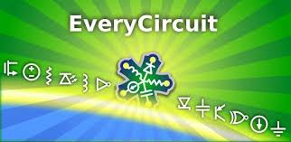
Деталі конструктора та вимірювальні прилади мають схематичні зображення. Можливість програми – анімація протікання струму в колі. Це дає уявлення та розуміння про роботу електричних схем. При запущеній симуляції у користувача є можливість налаштовувати параметри кола і схема реагує на дії в реальному часі. Додаток можна використовувати при вивченні законів Ома, Кіргофа, з’єднання провідників, проведенню лабораторних робіт з електрики, розв’язуванні експериментальних завдань на різні види з’єднання провідників.
Отже, систематичне використання домашніх експериментальних завдань з фізики дозволяє активізувати пізнавальну діяльність, формувати узагальнені експериментальні уміння учнів, розвивати їх творчі та дослідницькі здібності. Виконання подібного роду завдань логічно пов’язує теоретичні знання з повсякденним життєвим досвідом школярів, сприяє усвідомленому переносу знань з однієї теоретико-практичної ситуації в іншу, формує технічне мислення, розвиває уяву і розширює сферу застосування знань. В учнів розвивається допитливість розуму, кмітливість, самостійність у судженнях, працьовитість і наполегливість у досягненні поставленої мети.

Список використаних джерел:

- Іваненко О. Ф., Махлай В. П., Богатирьов О. І. Експериментальні та якісні задачі з фізики. – К.: Радянська школа. – 1987.
- Ковтунович М. Г. Домашний эксперимент по физике : Пособие для учителя / М. Г. Ковтунович. – М. : ВЛАДОС, 2007.
- Анатолий Шперх Презентація «Смартфон як фізична лабораторія». Режим доступу: http://www.slideshare.net/shperk/ss-55247537
- Які датчики можна знайти в смартфонах. Режим доступу: http://4pda.ru/2014/07/13/166751/
- EveryCircuit. Режим доступу: http://bit.ly/2htdr8D

Репецький Олександр Борисович учитель фізики
Пугачівської загальноосвітньої школи І –ІІІ ступенів
Жашківської районної ради Черкаської області

НАВЧАЛЬНИЙ ФІЗИЧНИЙ ЕКСПЕРИМЕНТ У ШКОЛІ

Викладання фізики, в якому експеримент
не становить основи і наріжного каменя всього викладу,
треба визнати малокорисним і навіть шкідливим
О. Д. Хвольсон

Фізика посідає особливе місце серед шкільних дисциплін. Як навчальний предмет вона створює в учнів уявлення про наукову картину світу. Будучи основою науково-технічного прогресу, фізика показує гуманістичну суть наукових знань, підкреслює їх етичну цінність, формує творчі здібності учнів, їх світогляд, тобто сприяє вихованню високоморальної особи, що є основною метою навчання і може бути досягнуте лише за умови, якщо в процесі навчання буде сформований інтерес до знань. Навчання потрібно будувати так, щоб учень розумів і приймав цілі, поставлені вчителем, і був активним учасником їх реалізацій.
Фізика є експериментальною наукою. Усі її висновки і досягнення спираються на правильно поставлений експеримент, спостереження і вимірювання. При вивчення курсу фізики в школі необхідно гармонійно і раціонально поєднувати теоретичні знання з експериментом. Основні етапи формування фізичних понять не можуть бути ефективними без проведення фізичних дослідів.
Навчальний фізичний експеримент виступає як джерело знань, один із методів навчання і як один із видів наочності, що допомагає учневі здобути міцні і якісні знання.
Розрізняють такі види шкільного фізичного експерименту:
- демонстраційні досліди;
- фронтальні лабораторні роботи;
- короткочасні фронтальні досліди;
- лабораторний фізичний практикум;
- експериментальні задачі;
- фізичні фокуси;
- домашні досліди і спостереження.
У методиках викладання фізики питання про демонстрації розроблені дуже добре. Перелічимо основні вимоги до демонстрацій.
- Демонстрація є органічною частиною пояснення. Ось чому не можна відривати її від пояснення, тобто не можна демонструвати всі досліди підряд до пояснення, як не слід це ж робити і після пояснення. Інакше кажучи, демонстрація є складовою частиною пояснення, а не додаток до нього, чи засіб для розваги учнів.
- Демонстрації підбираються у відповідності до задачі чи проблеми, яка поставлена як мета уроку, і підводять учнів до відповіді на поставлені запитання у вступній частині пояснення.
- При початковому вивченні певного явища треба підбирати такі демонстрації, щоб вони яскраво розкривали суть явища, а не були наслідками його
- Як правило, учням не слід говорити наперед, який буде результат експерименту. При евристичному підході до наслідків дослідів від учнів вимагається не тільки переказати те, що вони спостерігали, але й пояснити причини і наслідки спостережуваного явища.
- Окремі досліди, особливо тоді, коли явище протікає швидко, треба повторити кілька разів.
- Для підготовки учнів до узагальнення необхідно брати лише основні досліди і в невеликій кількості. Перевантаження пояснення дослідами розпорошує увагу учнів і заважає розвитку абстрактного мислення. Інші варіанти дослідів з успіхом можна використати при розв'язуванні задач, перевірці засвоєння матеріалу, при повторенні теми і т. д.
- Всі демонстрації вчитель повинен проробити при підготовці до уроку або напередодні. При цьому треба підготувати абсолютно все, що буде потрібно на уроці. Досить неприємне враження створюється, коли вчитель щоразу бігає за недостаючими деталями і матеріалами. Здебільшого, крім дуже довготривалого процесу, монтувати установки для демонстрування дослідів необхідно при учнях з відповідними поясненнями. Це необхідно для вироблення в учнів певних практичних умінь.
- На демонстраційному столі не повинно бути ніяких зайвих приладів. Демонстраційний стіл розміщувати на подіумі, все зайве з нього забирати; застосовувати спеціальні демонстраційні прилади, які мають достатні розміри, яскраве забарвлення, виразні шкали, великі стрілки покажчики тощо; застосовувати підсвічування, спеціальні екрани з білим, темним і матовим покриттям; використовувати підйомні столики, штативи, ящики-підставки та ін. Чітка видимість і виразність зумовлюють переконливість демонстраційних дослідів. Такі досліди не повинні викликати в учнів сумніву в їх справедливості і не повинні давати приводу до неправильного їх тлумачення.
Потрібні прилади слід розташувати так, щоб була забезпечена видимість відповідних деталей всіма учнями. В окремих випадках треба до уроку розташувати прилади і самому перевірити їх видимість.
У практиці проведення демонстрацій виробились певні прийоми. Так, наприклад, для кращої видимості у дослідах з водою її необхідно підфарбувати; щоб підкреслити зміну рівня рідини в трубочці від нагрівання, на первинному рівні слід обв'язати кільце з кольорової нитки; для демонстрації послідовного і паралельного сполучення монтаж слід виконати у вертикальній площині.
Демонструвати треба тільки справні прилади. Неприємне враження створюється, коли учні через несправність приладу не бачать того, що вони б мали побачити.
Під час підготовки і проведення демонстраційного експерименту треба додержуватися правил техніки безпеки.
Саме дослід у руках вчителя допоможе прищепити учневі любов до фізики, зрозуміти суть явища і зробить урок цікавим. Багато різноманітних демонстрації описані в програмі та підручнику, а також у різноманітних посібниках та книгах. Я хочу відмітити серію збірників Старощук В. «Цікаві демонстрації з фізики» в трьох частинах. Дані посібники крім дослідів містять пояснення фізичного явища та ряд запитань,які дозволяють розкрити суть фізичного явища. Авторство дослідів — питання дуже спірне, але при проведені і класичних дослідів я використовую певні зміни і доповнення які допомагають ефективніше провести експеримент. Наприклад ,описаний дослід про пояснення проміжків між молекулами на прикладі гороху і пшона провожу у мірному циліндрі. В який насипаю однакову кількість пшона і гороху. Рівень фіксую гумовим кільцем, а верхню частину закриваю прозорою посудиною. Це дозволяє досить швидко перемішати компоненти і продемонструвати зміну яка відбулась. Мірний циліндр повинен бути достатньо широким і з запасом вільного об’єму для перемішування.
Під час багатьох лабораторних робіт пропонується застосовувати фанерні дощечки. В деяких роботах зручніше їх замінити на картонні з пакувального паперу. Булавки, кнопки в такий матеріал входять з меншим зусиллям. Пакувальний картон допомагає і при зменшенні шуму від падіння металевих кульок при виконанні робіт по дослідженні законів збереження. А також при демонстрації непружніх ударів.
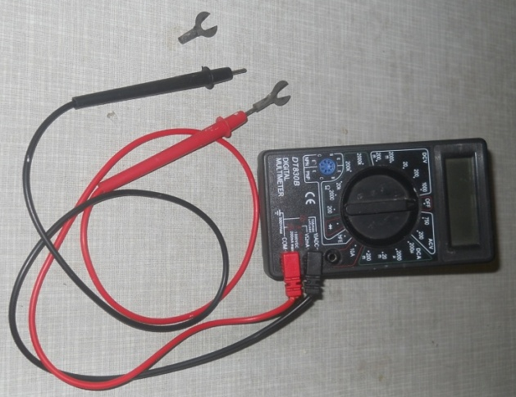
При вивченні параметрів електричного струму зручно виконувати вимірювання за допомогою комбінованого вимірювального приладу доповненого знімними клемами.
Деякі демонстраційні експерименти проводжу використовуючи дитячі іграшки. Так при поясненні реактивного руху використовую іграшку автомобіль з повітряною кулькою. Такі моделі мають властивість економити час учителя, робити пояснення явища наочним, а отже, більш доступним і зрозумілим для дитини.
Багато дослідів та експериментів проводиться і під час проведення тижня фізики. Учням цікаві і фізичні фокуси. Поєднується фізика з іншими предметами і науками. Наприклад фізика і мистецтво, малює магнітне поле. В позаурочний час учні застосовуючи свої знання створюють малюнки за допомогою магнітного поля.
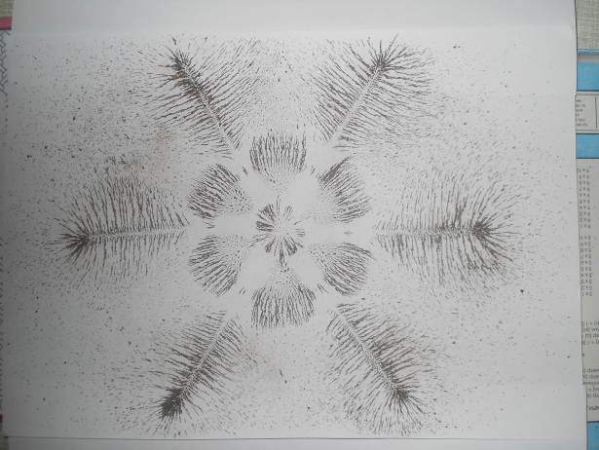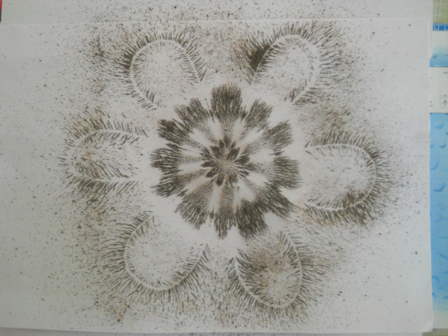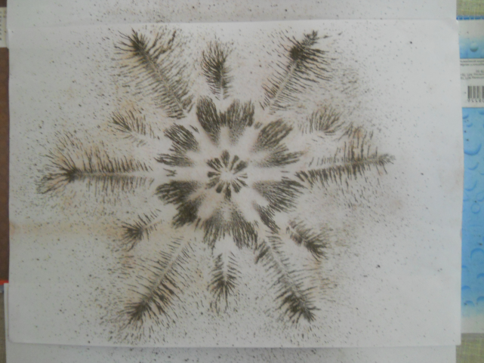

Для розвитку творчої активності учнів, самостійного пізнання навколишнього світу пропоную під час роботи над домашніми завданнями я даю своїм учням завдання творчого характеру — проведення досліду у домашніх умовах, виконання нескладних демонстраційних приладів. Виконуючи домашні експериментальні завдання, учні здобувають знання, а не дістають їх у готовому вигляді. Можливість застосування дослідного і пошукового методів сприяє розвитку активності й самостійності учнів, удосконалює їх практичні уміння і навички. Необхідність самому скласти план виконання досліду, а іноді й виготовити необхідне обладнання розвиває в них пізнавальні інтереси, творчі здібності, кмітливість. Домашні досліди і спостереження не тільки допомагають дітям усвідомити об'єктивний характер законів фізики, побачити їх прояв і використання в житті, а й прищеплюють звичку наполегливо і систематично працювати, сприяють поєднанню навчання з життям. Сконструйовані учнями прилади демонструються на уроках або на позаурочних заняттях.

Список використаних джерел:

- Бабаєва Н.А. Коробова І.В. Шкільний фізичний експеримент у 7 – 8 класах. – Х .: «Основа» , 2006. 192с.
- Гриб М.М. Демонстраційний експеримент з механіки //Фізика в школах України. — 2009.—№13 - 14 .— с.54—60.
- Пьоришкін О.В. Родіна Н.О. Рошовська Х.Д. викладання фізики в VІ і VІІ класах середньої школи. — К.: «Радянська школа» , 1975. .—272с.
- Старощук В. цікаві демонстрації з фізики Частина І - ІІІ . — Т.: Навчальна книга – Богдан, 2003.—88с.
- Чавелюк М.В. Розвиток творчої активності учнів через домашній експеримент // Фізика в школах України. — 2005.—№23.—с.15—17.

Бобро Тетяна Михайлівна, учитель фізики
Канівської загальноосвітньої школи І-ІІІ ступенів №4
Канівської міської ради Черкаської області

РОЗВИТОК ОСОБИСТОСТІ ЧЕРЕЗ ВЛАСНЕ ДОСЛІДЖЕННЯ

Анотація. Автор статті переконаний, що власні дослідження найпростіших явищ, що оточують учня, сприяють розвитку його творчих здібностей, самостійності, критичності мислення. На підтвердження цього наведено два дослідження, зроблені учнем 7 класу.

Перед людиною є три шляхи до пізнання:
шлях мислення – найбільш благородний,
шлях наслідування – найбільш легкий і
шлях особистого досвіду – найбільш важкий.
Конфуцій

Сучасні умови розвитку суспільства потребують переорієнтування навчання із засвоєння «готових» знань, умінь та навичок на розвиток особистості дитини, її творчих здібностей, самостійності, критичності мислення, вміння працювати з інформацією тощо.
На думку фахівців, дослідницька діяльність учнів буде однією з найважливіших форм сучасної освіти. Дослідництво – процес пошуку невідомого, нових знань, один із видів пізнавальної діяльності людини. Дослідницька робота учнів в основному не вносить відкриття в науку, а підвищує рівень знань та умінь самого дослідника.
Фізика 7 класу за новою програмою передбачає навчати учнів експериментувати, аналізувати результати експерименту та робити висновки з власного дослідження. Підручник «Фізика 7 клас» за редакцією В.Г.Бар’яхтара, С.О.Довгого, видавництво «Ранок», 2015 пропонує учням ряд тем експериментальних досліджень в кінці кожного розділу. Я пропоную учням вибирати одну із тем та проводити власне дослідження. Розповідаю, як правильно робити такі дослідження, навчаю аналізувати результати власних досліджень.
Пропоную познайомитися із дослідженнями Володченка Нікіти, учня 7 класу Канівської ЗОШ І-ІІІ ступенів №4
Тема: Визначення середньої швидкості руху людини
Мета роботи: навчитися розраховувати середню швидкість, яку розвиває людина під час ходьби.
Прилади та матеріали: рулетка, годинник із секундною стрілкою.
Хід роботи
1. Роблю 10 кроків у приміщенні. Число кроків - n.
2. Вимірюю за допомогою рулетки довжину свого шляху в 10 кроків. Довжина шляху - L.
L = 6м 32 см
3. За кількістю кроків і виміряним шляхом розраховую довжину свого кроку за формулою L₁ = L / n
L₁ = 632 см /10 = 63,2 см = 0,632 м
4. Обираю маршрут свого руху – із школи додому.
5. Розраховую кількість кроків, які роблю, щоб подолати цей шлях. Число кроків - N.
N = 1020 кроків
6. Вимірюю час свого руху по цій траєкторії. Час руху t вимірюю за допомогою годинника і записую у секундах.
t = 8хв 15с = 495с
7. Знаючи довжину свого кроку, число кроків на пройденому шляху, визначаю довжину шляху за формулою S = L₁ ∙ N
S= 63,2см ∙ 1020 = 64464 см = 644,64 м
8. Розраховую середню швидкість, яку я розвивав при ходьбі за формулою
V = S / t, м/с
V = 644,64 / 495 = 1,3 м/с
9. Результати вимірювань і обчислень заношу в таблицю
число кроків,  n | довжина  шляху,  L, м | довжина  кроку,  L₁= L / n, м | число  кроків,  N | довжина шляху,  S = L₁∙N, м | час руху,  t , с | середня  швидкість,  V = S / t, м / с
10 | 6, 32 | 0,632 | 1020 | 644,64 | 495 | 1,3

Додаткове завдання:
Отриманий результат записую у км / год :
S = 644,64 м / 1000 = 0.645 км
t = 495 с / 3600 = 0.14 год
V = S / t = 0,645 / 0,14 = 4,6 км/год
Висновки: за допомогою даної роботи я навчився визначати середню швидкість руху, використовуючи секундомір, рулетку, розрахував середню швидкість руху від дому до школи у м/с та у км/год

Тема: Вимірювання розмірів малих тіл.
Мета: визначити методом рядів розмір одного об'єкта (зернятка), кількох об'єктів; визначити похибку.
Обладнання: лінійка, колоски пшениці

ЕТАП І. Визначення об'єкту досліджень
Об'єктом досліджень обрано зернятка пшениці, що були отримані з колосків (рис. 1)
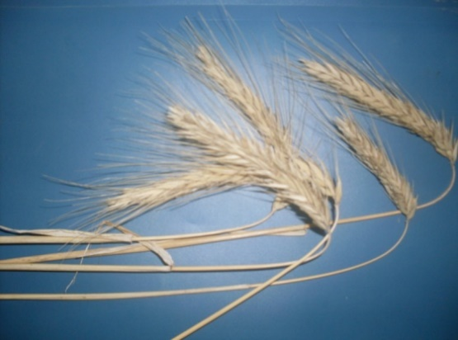 Рис.1 Колоски пшениці

ЕТАП ІІ. Проведення досліджень
Для роботи обираю звичайну учнівську лінійку. Ціна поділки шкали лінійки - 1 мм. Отже, можна вважати, що абсолютна похибка результату вимірювання становить 1 мм
( ∆L =1 мм).
Довжина L₁ зернятка, виміряна лінійкою, дорівнює 10 мм ( L₁ = 10 мм) (рис. 2)
Рис. 2 Вимірювання зернини пшениці
Результат вимірювання: L₁=(10 ±1)мм
Відносна похибка становитиме: ε=1мм/10мм=0,1. У відсотках : 0,1∙100%=10%
Наступні вимірювання проводжу аналогічно.
Вимірюю 5 зернин. Загальна довжина складає 54 мм (рис.3)
Рис. 3 Вимірювання 5 зернин

L₂ = 54/5=10,8 мм L₂ =(10,8 ±1) мм
Відносна похибка становитиме: ε=1мм/54мм=0,02. У відсотках: 0,02∙100%=2%

Вимірюю 15 зернин. Загальна довжина складає 160 мм (рис.4)
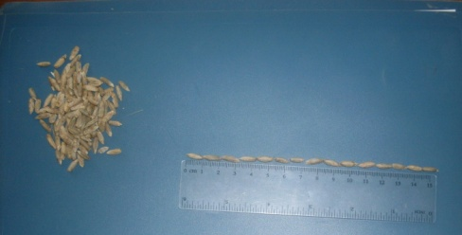 Рис. 4 Вимірювання 15 зернин

L₃ = 160/15=10,7 мм ; L₃ =(10,7 ±1) мм
Відносна похибка становитиме: ε =1мм/160мм=0,006. У відсотках: 0,006∙100%=0,6%
Вимірюю 30 зернин. Загальна довжина складає 410 мм.
L₄ = 410/30=13,7 мм; L₄ =(13,7 ±1)мм
Відносна похибка становитиме: ε=1мм/410мм=0,002. У відсотках: 0,002∙100%=0,2%

ЕТАП ІІІ. Висновки
Скориставшись методом рядів визначив розмір зернятка пшениці. Після проведення власних досліджень переконався, що чим більше беру об'єктів(зерняток) для дослідження, тим менша похибка, а значить - точніше здійснено вимірювання розмірів зернятка.
Проведення самостійних досліджень стимулює розумовий процес, спрямований на пошук розв’язку проблеми, вимагає залучення до цього знань із різних областей науки. Під час роботи над дослідженням кожна дитина має можливість реалізувати себе, застосувати власні знання та життєвий досвід, продемонструвати іншим учням свою компетентність у певному питанні, відчути успіх. А завдання вчителя полягає в тому, щоб виявити обдарованих учнів та спланувати роботу з ними таким чином, щоб школярі могли проявити себе в тому чи іншому напрямі творчої діяльності.

Список використаних джерел:
- Новые педагогические и информационные технологии в системе образования\Под ред Е.С.Полат. – М.:Издательский центр «Академия», 2003.
- «Фізика 7 клас» за редакцією В.Г.Бар’яхтара, С.О.Довгого, Харків, видавництво «Ранок», 2015.
- І.І.Задніпрянець «Технологічний аспект дослідницької та проектної діяльності в сучасній середній школі», Фізична газета, №9 2014.
- І.М.Волинець «Демонстраційний експеримент», Фізика в школах України, №15-16 2016.
- О.В.Антикуз «Навчальні проекти», Фізика в школах України, №19-20 2016.

Баранник Ольга Іванівна
Ковалівський НВК загальноосвітня школа І-ІІІ ступенів‒
«дошкільний навчальний заклад»
Драбівської районної ради Черкаської області

ДОСЛІДНИЦЬКА ДІЯЛЬНІСТЬ УЧНІВ З ФІЗИКИ
Анотація. Матеріал присвячено проблемі підвищення пізнавальної активності учнів з фізики через дослідницьку діяльність. Реалізація дослідницької діяльності можлива через самостійне виконання учнями фізичних дослідів, дослідів з іграшками та розв’язуванні експериментальних задач, які сприятимуть розширенню і засвоєнню знань з фізики.

Сучасна фізика – найважливіше джерело знань про навколишній світ, основа науково-технічного прогресу і разом з тим – один з найважливіших компонентів людської культури.
Значення фізики у шкільній освіті визначається насамперед тим, що вона була і є фундаментом природничої освіти, філософії природознавства та науково-технічного прогресу. Предметом її дослідження є загальні закономірності природи в усій її багатогранності.
Головна мета навчання фізики в середній школі полягає в розвитку в учнів засобами фізики як навчального предмета експериментальних умінь і дослідницьких навичок, творчих здібностей і схильності до креативного мислення.
З-поміж завдань курсу фізики основної школи виділяють такі:
- сформувати й розвинути в учнів експериментальні уміння й дослідницькі уміння і дослідницькі навички, уміння описувати й систематизувати результати спостережень; планувати й проводити невеликі експериментальні дослідження; проводити вимірювання фізичних величин, робити узагальнення й висновки;
- сприяти розвитку інтересу школярів до фізики.
Cучасне суспільство висуває нові вимоги до освіти. Формування в учнів творчих здібностей, виховання здатності нетрадиційно підходити до розв’язання будь-якої проблеми, розвиток їхніх природних нахилів і талантів є одним із важливих завдань навчання фізики в школі. Проблема виховання особистості учнів набула ще більшої актуальності у зв’язку з демократизацією та гуманізацією всіх аспектів діяльності сучасної школи.
Ідеалом сучасного навчання є особистість, визначальною рисою якої є не енциклопедично розвинена пам’ять, а гнучкий розум, швидка реакція на все нове, розвинуті навички й творчі здібності. Сучасний світ постійно змінюється, змінюється дуже швидко, відбуваються глобальні соціальні, економічні, політичні трансформації. Лавиноподібно зростає потік інформації, сума знань і навичок, необхідних людині для підримання своєї конкурентоспроможності у високорозвиненому суспільстві. Усі ці зміни вимагають від сучасної школи не просто надати учневі певну суму знань, а й сформувати людину, здатну творчо мислити, виховати нетрадиційний підхід до вирішення завдань, адаптуватися до будь-яких змін у суспільстві, навчатися упродовж життя.
Однією із форм пізнавальної активності, що дозволяє, спираючись на особисті цінності дитини, злучити її до процесу творчого пошуку, аналізу й переробки інформації індивідуальних освітніх потреб є дослідницька діяльність учнів.
Фізичний експеримент є важливим елементом у процесі виконання експериментального навчально-дослідницького завдання. Він забезпечує реалізацію принципу наочності. При виконанні завдання учень засвоює основні елементи фізичних знань; основи фізичних теорій, фізичні закони, поняття, формули, а також знайомиться з прийомами і методами пізнання, засвоює узагальнені дослідницькі вміння і навички.
Щоб учень міг самостійно пізнавати навколишній світ, його треба вчити. Під час роботи над домашніми завданнями я пропоную учням провести дослід вдома. Адже шкільний курс фізики є експериментальним предметом, а без відповідних дослідів і спостережень його зрозуміти його неможливо.
Виконуючи домашні досліди, учні здобувають знання, а не дістають їх у готовому вигляді. Можливість застосування дослідного і пошукового методів сприяє розвитку активності й самостійності учнів, удосконалює їх практичні уміння і навички. При виконанні дослідів учням самим необхідно скласти їх план виконання, а іноді й виготовити необхідне обладнання. Це розвиває в них пізнавальні інтереси, творчі здібності, кмітливість, бажання подолати труднощі і досягти мети.
Домашні досліди і спостереження, дослідницькі задачі не тільки допомагають учням усвідомити об’єктивний характер законів фізики, побачити їх прояв і використання в житті, а й прищеплюють звичку наполегливо і систематично працювати, сприяють поєднанню навчання з життям.
Наведу деякі приклади.
- Перевірити чи злипаються два мокрих аркуші паперу і чи злипаються два аркуші паперу, якщо один з них намочити водою, а другий олією?
- Дослідити, яка склянка чаю (кави) швидше охолоне: якщо відразу вкинути цукор і тоді чекати, чи спочатку трішки почекати, а потім вкинути цукор?
- Визначити час, шлях та швидкість свого руху з дому до школи.
- Намалювати траєкторію свого руху, йдучи з дому до школи (або зі школи додому) та показати переміщення цього руху.
- Визначити, хто з вчителів проходить найбільший шлях по школі до своїх кабінетів за тиждень, використовуючи педагогічне навантаження.
- Визначити густину мила у формі прямокутного паралелепіпеда, на якому написано його масу.
- Як перевірити наявність води в маслі?
- Визначити, яка кількість молекул води в улюбленій склянці (чашці)?
Під час демонстрації фізичних явищ інколи застосовую іграшки, які також викликають зацікавленість учнів. Використання дослідів з іграшками, як елемент навчання і гри , позитивно впливає на пізнавальну активність і підвищує рівень знань учнів. Учні із задоволенням пропонують різноманітні іграшки для визначення фізичних величин, самостійно складають задачі.
Наприклад, дитяча надувна кулька дозволяє показати, що гази не мають постійної форми й не зберігають свого об’єму. Для досліду порожню довгасту оболонку «повітряної кульки» приблизно посередині туго перетягують ниткою й злегка надувають. Повітря заповнить частину «кулі» до перев’язу. Якщо тепер перерізати нитку, то воно негайно розподілиться по всій оболонці.
Заводні автомобілі, трактори дають змогу демонструвати прямолінійний і криволінійний рух. Поїзд на залізниці демонструє обертальний рух. Використовуючи ці іграшки, учням можна запропонувати знайти швидкість руху по прямолінійній траєкторії, на заокругленні, по колу, період і частоту обертання. Також на основі іграшок можна показати відносність руху.
Використання іграшки « йо-йо» дає змогу продемонструвати коливання у вертикальній площині, відшукати історичні відомості про неї, знайти період і частоту коливань.
Дитячі іграшки сприяють виробленню експериментальних навичок і створюють умови для творчої роботи над досліджуваним матеріалом. До них можуть бути віднесені, наприклад,такі завдання: визначити дослідним шляхом виштовхувальну силу будь-якої надувної гумової іграшки у воді, у скільки разів вага (сила тяжіння) вантажу більша (менша) від ваги (сила тяжіння) самої іграшки.
Використання дослідів з іграшками позитивно впливає на пізнавальну активність та підвищує рівень знань учнів.
Під час проведення тижня фізики учні старших класів проводять цікаві досліди для менших класів, які викликають здивування і зацікавленість. При їх виконанні виникає питання «Чому?», яке можна вважати першим кроком до розуміння фізичного явища. Старшокласники спочатку для себе вчаться проводити досліди та пояснювати їх, а потім демонструвати для менших школярів. При проведенні різноманітних позакласних заходів особливо цікавими є конкурси «Покажи цікавий дослід» чи «Поясни цікавий дослід».
Наприклад, такі досліди:
1.Тримаючи склянку руці, треба домогтися, щоб тенісна кулька опинилася в склянці.
2. Завдання полягає в тому, що коробка сірників, яку тримали і відпустили з висоти 10 см над столом, впавши на стіл, залишилася у вертикальному положенні.
3. Для проведення досліду потрібні три алюмінієві склянки від калориметрів і аркуш паперу з учнівського зошита. Треба поставити склянку на аркуш паперу, покладений на дві інші склянки.
4. Із семи книжок треба скласти похилу башту, щоб нахил був якомога більшим.
5. Завдання полягає в тому, щоб утримати картоплину на олівці.
6. Завдання полягає в тому, що треба знайти положення центра мас швабри без допомоги будь-яких інструментів і приладів.
7. Як дістати монету, що лежить на дні тарілки з водою, не замочивши рук, за допомогою склянки, свічки й сірників.

Самостійно проведений дослід допомагає учням краще розуміти теоретичний матеріал, змінюється ставлення учнів до вивчення фізики. Для виконання деяких дослідів учням необхідно виготовляти нескладні саморобні пристосування. У процесі цікавої для них роботи діти поступово набувають трудових умінь і навичок, що є дуже важливим і корисним.
Систематичне використання і розв’язання експериментальних задач підвищує розумову активність учнів. При оцінюванні задачі враховується розуміння фізичної сутності шуканого (проблеми, питання), підхід до розв’язання проблеми, звертається також увага на оригінальність підходу, відповідність фізичного матеріалу (законів, правил), залученого до розв’язання проблеми; процес проведення вимірів, обговорення результатів виконаної роботи, оформлення звіту й дотримання правил техніки безпеки.
Якісні задачі те ж є формою «уявного експерименту». «Уявний експеримент» не може бути проведений в дійсності з технічних причин, але він є засобом наочності і активізує пізнавальну діяльність.
Сьогодні перед школою поставлені задачі формування нової людини, підвищення її творчої активності. Головне – виховати інтелектуально розвинену особистість, що прагне пізнавати світ. Дослідницька діяльність викликає стійкий інтерес до предмета, спонукає до періодичних і тривалих внутрішніх пошуків, дозволяє глибше осмислити й опрацювати інформацію, дозволяє здійснювати індивідуальні проекти.

Список використаних джерел:
1. Білоус С. Ю. Як розвинути якості дослідника, або методика дослідницьких ланцюжків. – Х.: Вид. гр.. «Основа», 2004.
2. Галатюк Ю. М. Дослідницька робота учнів з фізики / Галатюк Ю.М., Тищук В.І. – Х.:Вид.група «Основа»: «Тріада+», 2007.
3. Дослідницькі задачі з фізики/ Галатюк Ю.М., Рибалко А. В., Тищук В. І. – Х.: Вид. гр. «Основа», 2007.
4. Старощук В. А. 70 незвичайних дослідів з фізики. – Х.: Вид. гр. «Основа», 2004.
5. «Фізика», № 16-17, червень 2005.
6. «Фізика в школах України». №7, квітень 2009.
7. «Фізика в школах України». №9-10, травень 2012.
8. «Фізика в школах України». №23, грудень 2005.
9. «Фізика в школах України». №13-14, липень 2007.

УРОК РОЗВ’ЯЗУВАННЯ ЗАДАЧ
З ТЕМИ: « МЕХАНІЧНИЙ РУХ» У 8 КЛАСІ
МЕТА: поглибити знання про основні види та характеристики механічного руху;
- продовжити формувати вміння розв’язувати задачі;
- розвивати пізнавальні інтереси, навички роботи з приладами, увагу, пам'ять, логічне та абстрактне мислення.
- формувати вміння використовувати здобуті знання на практиці, у щоденному житті.
Виховувати комунікативні та міжпредметні компетентності.
ТИП УРОКУ: формування знань, умінь, навичок і дослідницьких компетентностей..
ОБЛАДНАННЯ: мультимедійний проектор, картки-завдання, модель координатної прямої, іграшки, секундомір, математичний маятник, підручники.

ХІД УРОКУ.
І.ОРГАНІЗАЦІЙНИЙ МОМЕНТ.
ІІ.МОТИВАЦІЯ НАВЧАЛЬНОЇ ДІЯЛЬНОСТІ.
- Доброго дня , діти! У нас на уроці присутні гості. Поверніться до них, привітайтесь. А тепер посміхніться один одному, мені, налаштувалися на позитив і до роботи.
Усе життя люди стикаються з рухом та спокоєм.
Сучасний світ неможливо уявити без автомобілів, літаків, кораблів, потягів та інших видів транспорту, рухається в річці вода, вітер несе листя, падають краплі дощу… Усі тіла Всесвіту перебувають у безперервному русі, навіть ті, які на Землі нам здаються непорушними, - дерева, будинки, гори… Тож про спокій можна говорити лише умовно.
Звертаючись до усної народної творчості, яка визначає спостережливість людини, її здатність до споглядання й узагальнення, доведемо, що природа – рух
(Тремтить, як…осикове листя.
Без вітру й билинка … не ворухнеться.
Багато води утекло … з того часу.
Що нині утече, того … завтра не зловиш.
Нема ранку без… вечора.
Тиха вода …підмиває берега.)
Отож девізом нашого уроку нехай будуть слова: « Жодної хвилини без руху вперед!»
- Тому сьогодні на уроці ви матимете можливість зібрати ще декілька краплинок знань та удосконалити свої вміння.
- поглибити знання про основні види та характеристики механічного руху;
- продовжити формувати вміння розв’язувати задачі;
- Розвивати пізнавальні інтереси, навички роботи з приладами, увагу, пам'ять, логічне та абстрактне мислення.
- формувати вміння використовувати здобуті знання на практиці, у щоденному житті.
- Виховувати комунікативні та міжпредметні компетентності.
ІІІ. АКТУАЛІЗАЦІЯ ОПОРНИХ ЗНАНЬ.
1.Вправа «Фізичний диктант»
1.Механічний рух – це
2. Назвати види механічного руху за формою траєкторії:
3.Як обчислити середню швидкість руху?
4.Період обертання – це
5.Амплітуда коливань - це
2.Гра «Знайди помилку».
●Переміщення – це довжина траєкторії ( напрямлений відрізок, який сполучає початкове положення тіла з його наступним).
●Швидкість –це лінія, вздовж якої рухається тіло (це фізична величина, що дорівнює відношенню шляху, який пройшло тіло, до часу, протягом якого цей шлях пройдено).
●Частота обертання – це фізична величина, яка дорівнює часу, за який тіло здійснює один повний оберт (це фізична величина, яка чисельно дорівнює кількості обертів за одиницю часу).
●Період і частота коливань – прямо пропорційні величини ( це взаємно обернені величини).
ІV ДОМАШНЄ ЗАВДАННЯ.
- Повторити найголовніше в розділі 1, с. 94-95.
- Виконати завдання для самоперевірки с.95-96.
- Повідомлення до хвилини «Цікавої фізики».

V.РОЗВ’ЯЗУВАННЯ ЗАДАЧ.
Задача 1. Усно.
Назвіть шахові фігури, які рухаються тільки прямолінійно, а які – ні. Відповідь. Усі фігури за винятком коня рухаються по прямих траєкторіях.
Задача 2. Усно.
Чи пережене мотоцикліст, який їхатиме зі швидкістю 20 м/с, легковий автомобіль, що їде зі швидкістю 90 км/год?
Відповідь. Ні, тому що 90 км/год=25 м/с.
Задача 3.
Скласти рівняння руху для автомобіля та екскаватора , використовуючи модель координатної прямої та іграшок. Побудуйте графік швидкості для них.
Задача 4. Визначити середню швидкість руху шкільного автобуса, який проїхав першу частину шляху ( 12,6 км ) за 30 хвилин, другу частину ( 11,4 км ) за 40 хвилин, а третю ( 12 км) за 40 хвилин.
Відповідь. 24 км/год.
Задача 5. ( Домашнє завдання). Усно. Cкільки часу та обертів ручки криничного коловороту, необхідно для того, щоб підняти відро з водою з криниці? Що ще нам необхідно знати, щоб визначити глибину криниці?
Задача 6.
Скільки обертів ручки криничного коловороту необхідно зробити, щоб підняти відро з водою з криниці глибиною 8 м? Ланцюг, на якому висить відро, намотується на вал радіусом 10 см.
Відповідь: 13 обертів.
Задача 7. Усно.
Людина запізнюється на потяг. До станції можна дістатися, рухаючись або 2 км по втрамбованій дорозі зі швидкістю 5 км/год, або 1,6 км по некошеному лузі зі швидкістю 4 км/год. Який шлях обрати?
Відповідь: Рівнозначно, тому що час руху в обох випадках однаковий.
Вчитель. Історична довідка.
Як відомо, під час битви при Ватерлоо Наполеон та його солдати грали з «йо-йо», таким чином , відпочиваючи перед битвою. Ця іграшка розвіює втомлюваність від розумової праці. Ніхто не знає, де й коли, вигадали «йо-йо». На стінках єгипетських храмів було знайдено його рисунки. Античні лікарі рекомендували використовувати такі іграшки як тренажери під час лікування, різних захворювань, наприклад поліартриту.
Задача 8 (експериментальна).
Визначити період і частоту коливань кульки іграшки « йо-йо» та математичного маятника.
Релаксація «Водоспад».
Виберіть зручну позу, заплющіть очі.
Уявіть поле і себе на ньому. Ви стоїте босими ногами на теплій землі. Озирніться навкруги, запам’ятайте все, що потрапляє вам на очі. Підніміть голову й подивіться на лагідне сонечко. Відчуйте тепло й енергію сонця.
Поверніть голову вправо, знайдіть поглядом водоспад. Підійдіть до нього. Подивіться, яка прозора вода. Станьте під водоспад і прийміть чистий гірський душ. Відчуйте, як гірська вода омиває ваше тіло з голови до ніг. Відчувши приємне очищення й задоволення, вийдіть із-під водоспаду. Поверніться на луг і станьте обличчям до сонця.
Глибоко вдихніть і повільно видихніть. Ви змили із себе всі емоційні хвилювання, неприємні спогади і думки. Уявіть, що сонце вам усміхається. Усміхніться йому. Простягніть руки сонячному промінню, пориньте в нього. Прийміть «сонячний душ» з голови до ніг. Відчуйте, як промені поступово торкаються кожної частинки вашого тіла, наповнюючи його сонячним світлом, сонячною енергією. Ви насичені чистою енергією здоров’я, вам приємно, добре. Вдихніть і, не видихаючи, розплющіть очі.

VІ. ПІДСУМОК.
Вправа «Незакінчене речення».
Учні підсумовують здобутки уроку одним реченням, починаючи словами:
- Я зрозумів, що…
- Мене зацікавило те, що…
- Я дізнався про…
- Я сьогодні з’ясував…
- Тепер я можу…
- Я сьогодні відкрив…
- Сьогодні на уроці мені сподобалось…

VІІ. ОЦІНЮВАННЯ.
Учитель. Розум полягає не тільки в знанні, але й в умінні їх використовувати. Тому я сподіваюся, що знання і вміння, здобуті сьогодні на уроці, ви використаєте в своєму житті. Дякую за плідну співпрацю.

Список використаних джерел:
1. Фізика: підручник для 7-го класу загальноосвітніх навчальних закладів/
М. В. Головко, Т.М. Засєкіна, Д.О. Засєкін та ін. – К.: Педагогічна думка, 2015.
2.Фізика в школах України. – 2013.- №18,19.
3.«Фізика-вкладка».№25-26, вересень 2006.
4.Поурочна робота з фізики - Х.: Вид. група «Основа», 2008.
5.В. В. Іващенко. Уроки фізики у 8-му класі. Механіка. – Х.: Вид. група «Основа», 2013.
6.Інтернет-ресурси.
СТВОРЕННЯ ВІДЕОДОСЛІДІВ, ЯК ЕЛЕМЕНТ САМОСТІЙНОЇ, ДОСЛІДНИЦЬКОЇ РОБОТИ З ФІЗИКИ.

Токова Валентина Валеріївна,
учитель фізики Черкаської загальноосвітньої
школи І-ІІІ ступенів №7
Черкаської міської ради Черкаської області

Європейський вибір України зумовлює необхідність вивчення, узагальнення, критичного осмислення й творчого застосування досвіду європейської спільноти у галузі освіти.
У Міжнародному дослідженні освітніх досягнень учнів ТIMSS, PISA, PIRLS, які декілька разів проводилися понад в шістдесятьох країнах світу, українські діти показали «середні» результати, що, на жаль, свідчить про дуже низький рівень їх компетентності. Це, однак, не означає, що вони мало знають або що їх погано вчать. Знань у них досить, і вчать їх, як і раніше, в більшості випадків добре. Але вчать не зовсім тому, що необхідно сучасній людині. Дитина допитлива, тобто їй все "любо знати", все цікаво, все хочеться помацати, спробувати, вивчити будову та принцип дії. Чи це не явно виражені вроджені дослідні якості? З віком відбувається трансформація дослідницької спрямованості. У ранньому дитинстві цікаво абсолютно все! Але проходить зовсім небагато часу, і проявляється вибірковість - досліджується тільки те, що в полі зору викликає справжній інтерес. Потім дитина йде в школу, і їй доводиться вивчати і досліджувати дуже багато заданого - запланованого різними програмами і стандартами. І дуже часто на дослідження того, що викликає найбільший інтерес, просто немає ні часу, ні сил. Дослідницькі якості, звичайно, не згасають зовсім, але переходять в пасивний багаж. Дослідницький дух може прокинутися і виявити себе дуже бурхливо в старшому віці, а може так і залишитися в сплячці. Тим часом, основна вимога сучасного суспільства до школи - формування особистості, яка вміла б самостійно та творчо вирішувати наукові, виробничі, суспільні завдання, критично мислити, систематично поповнювати свої знання шляхом самоосвіти, удосконалювати вміння, застосовувати їх на практиці. Наше завдання, як не набити голови учнів різними знаннями (обсяг яких за різними стандартами досяг такого рівня, що дитина просто не в силах часом запам'ятати таку кількість нікчемної для нього інформації), а прищепити звичку і вміння самостійного просування в інформаційному полі, вміння ставити і вирішувати завдання в навчальній діяльності та повсякденному житті. Метод проектів тут є найкращим помічником вчителя. Цей метод може розглядатися, як спосіб універсального пізнання світу учнями і як інструмент індивідуального розвитку особистості, її творчого потенціалу, формування навичок самовизначення.
Дослідницька діяльність учнів є потужним засобом для формування ключових компетенцій учнів, в першу чергу, інформаційної та комунікативної. Вона дозволяє здійснювати підхід, який орієнтує на практичну значимість результатів освітнього процесу, активізує інтерес учнів до предмету, сприяє розвитку експериментальних умінь і навичок, самостійності в роботі.
Найціннішим у дослідницькій діяльності учнів є придбання ними навичок самостійної роботи: вміння формулювати мету, завдання і предмет дослідження, висувати гіпотезу; знаходити і аналізувати інформацію; проводити численні досліди і експерименти; аналізувати результати експериментів; формулювати висновки; знаходити практичне застосування отриманих результатів, намічати перспективи подальших досліджень.
Навчально-дослідницька діяльність учнів в нашій школі організовується давно, але, як правило, раніше учні писали роботи реферативного характеру, представляючи їх на уроках або на підсумковій атестації. В останні роки інтерес учнів до дослідницької роботи виріс, чому сприяє зростання технічного оснащення школи (нове обладнання кабінетів, мультимедіа, цифрові фотоапарати і т.д.), а також можливість подання роботи на різні конкурси та конференції. Крім того, творча робота одних учнів нерідко стає стимулом для інших, хоча очевидно, що далеко не кожен учень здатний займатися такого роду діяльністю.
Як правило, організація навчально-дослідницької роботи включає в себе п'ять основних етапів:
- Підготовчий етап (попереднє визначення теми, мети, гіпотези дослідження);
- Планування роботи (визначення джерел інформації, складання списку літератури, визначення методики проведення дослідження, визначення етапів роботи);
- Власне дослідження (збір та уточнення інформації, поетапне виконання програми дослідження, коригування теми і мети);
- Підведення підсумків роботи (аналіз отриманих результатів, формулювання висновків, оформлення тексту роботи);
- Представлення (захист) результатів дослідження, аналіз підсумків дослідження.
Як показала практика, найбільш привабливим для учнів є саме заключний етап. Після представлення роботи інтерес до неї поступово згасає. У той же час для вчителя керівництво дослідницькою роботою учнів є великим додатковим навантаженням, вимагає від нього нових компетенцій. І, звичайно, просто так розлучитися з роботою, в яку вкладено стільки сил і часу, вчителю непросто. Тому однією з моїх цілей в організації дослідницької роботи учнів з фізики стало створення учнями різного роду матеріалів, які в подальшому могли б бути використані на уроках фізики і в позаурочній роботі. Такого роду матеріалами стали слайди з фотографіями і малюнками, які можна використовувати для створення презентацій до уроків, відеосюжети з дослідами.
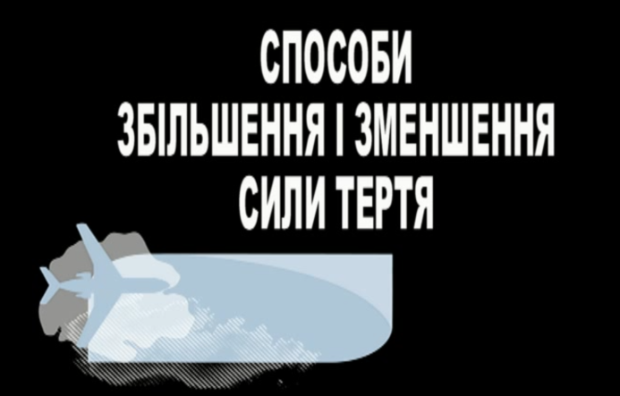
Наприклад, в минулому навчальному році учням 10М класу було запропоновано створити відео досліди для учнів 8 класів. Група учнів Погорельська А., Токова Н. і Братко Я. провели навчальні дослідження за темою «Способи збільшення і зменшення сили тертя» і створили відео досліди, які я можу використати на уроках.
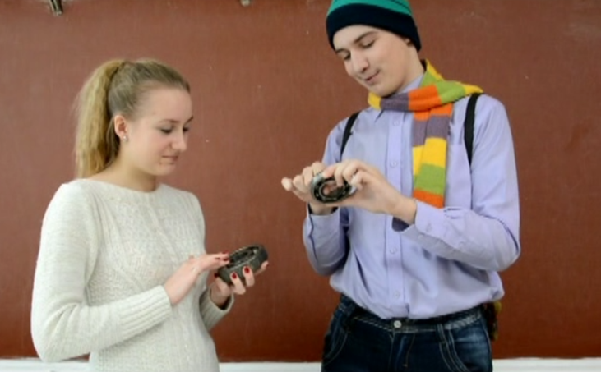
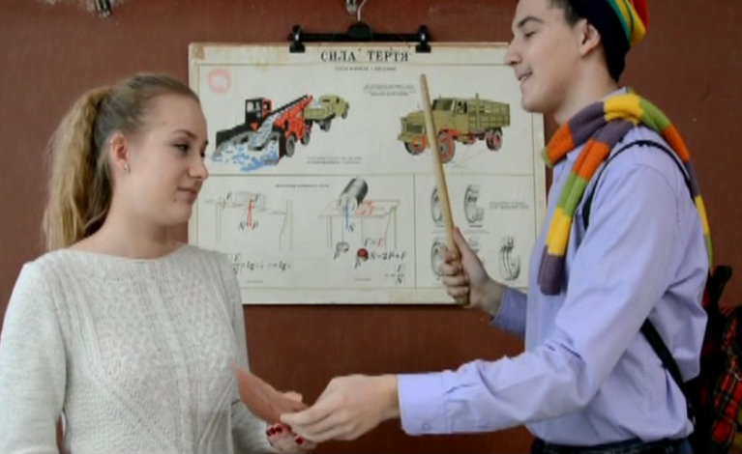
Ця діяльність привернула увагу учнів тим, що в процесі роботи можна було провести багато різноманітних і барвистих дослідів, користуючись найпростішим обладнанням в звичайному кабінеті фізики та подати результати у незвичній формі з використанням образу відомого кіногероя Вітальки. Результати дослідів фіксувалися у вигляді відеороликів. Ідеї дослідів були взяті з класичної літератури з фізики, але учням подобається оригінальність подачі матеріалу. Також під час створення відео дослідів, учні відчули себе і в ролі режисера, і відео оператора, і в ролі актора, і в ролі вчителя, що сприяє розвитку їх ключових компетентностей.
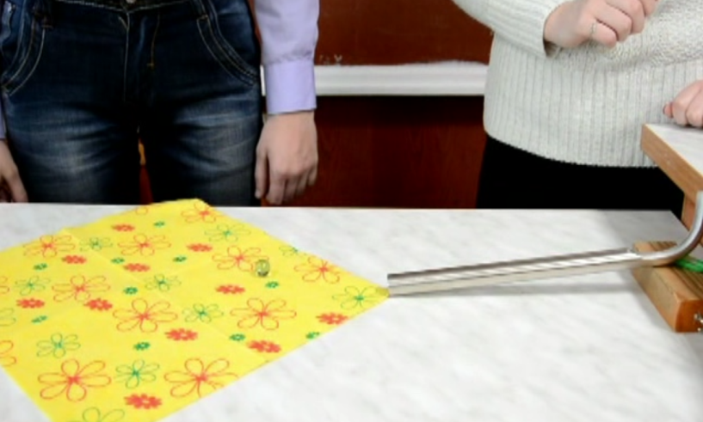
Відмінні для кінця XX - початку XXI століття зміни в характері освіти - в його спрямованості, цілі, зміст - все більш явно орієнтують його на «вільний розвиток людини», на творчу ініціативу, самостійність учнів, конкурентоспроможність, мобільність майбутніх фахівців. Тому знайомство з таким видом діяльності допоможе учневі справлятися з самими різними завданнями, а нам допоможе формувати позитивну мотивацію навчання для засвоєння змісту фізичної освіти.

Список використаних джерел:
- В. Д. Шарко Сучасний урок, Київ, 2006 р.
- Стаття «Ключевые компетенции в образовании: современный подход. // Интернет-журнал "Эйдос".
- Інтерактивні методи на уроках фізики, Київ, 2008 р.
- http://www.ippo.if.ua/files/%D0%86%D0%9C/MON/Bobak.pdf
С.О. Цодікова Сучасні технології навчання на уроках фізики - Х. : Ранок, 2006.
Якуша Лілія Григорівна,
вчитель фізики та інформатики
Костянтинівської спеціалізованої
школи І-ІІІ ступенів
Смілянської районної ради
Черкаської області

ВИКОРИСТАННЯ ДОСЛІДНИЦЬКИХ
ЗАДАЧ ТА ЕКСПЕРИМЕНТУ НА УРОКАХ ФІЗИКИ

Анотація. Дана стаття містить деякі форми роботи при використанні на уроках фізики дослідницьких задач та експерименту. В статті представлені декілька доробок з власного досвіду та розкриті особливості їх використання на уроках.

Питання ролі дослідницьких задач та експерименту в підвищенні якості знань учнів завжди молоде, воно завжди стояло і стоятиме на озброєнні вчителя фізики.
Усю роботу на уроках фізики і в позаурочний час потрібно спрямувати так, щоб формувати в учнів уміння досліджувати, самостійно роботи висновки, щоб вони уявляли собі, де і як практично можуть застосовуватися набуті знання.
Згідно сучасної дидактики творчі задачі з фізики можна поділити на дві групи – дослідницькі та конструкторські. Перша група задач передбачає складання абстрактних моделей для пояснення фізичного факту чи явища, інша – перехід від абстрактних моделей до реальних через формули, графіки, закони тощо.
Фізичний експеримент пройшов тривалий шлях розвитку та перетворився на чітку систему навчального експерименту, поділяючись на такі структури:
– виконувані вчителем демонстраційні досліди;
– фронтальні лабораторні роботи;
– фізичний практикум;
– експериментальні задачі;
– позакласні досліди.
Усі ці види шкільного фізичного експерименту підпорядковані загальній меті навчання і виховання. Проте, крім цієї загальної мети, кожен вид навчального експерименту має більш вузьке цільове призначення, свої особливості в методиці і техніці проведення.
В основу підбору дослідів, демонстрацій, ілюстрацій, експерименту чи дослідницьких задач можна виділити чотири основні напрямки:
– досліди, що відображають процеси, явища та закономірності, які є визначальними для даної теми;
– досліди, які розкривають основи застосування явищ і закономірностей;
– досліди, які є підготовчими для проведення лабораторних робіт та практикумів;
– досліди, що являють собою експериментальні задачі.
Саме останні досліди допомагають поглибленому вивченню і розвитку фізичного мислення. Тому для зацікавлення учнів до вивчення фізики досліди та експериментальні задачі можна використовувати на різних етапах уроку. Так, на уроках вивчення нового матеріал, можна використовувати дослідницькі задачі для створення проблемної ситуації. Якщо це урок закріплення вивченого матеріалу – дослідницькі задачі слід підбирати так, щоб учні спираючись на свій життєвий досвід могли побачити їх практичне використання в реальному житті. Під час проведення лабораторних робіт можна запропонувати учням творчо підійти до її виконання знову ж через дослідницькі завдання. Якщо ж це урок контролю знань, то обов’язково потрібно включити завдання творчого характеру, які мають дослідницький зміст.
За роки викладання фізики в школі стало зрозумілим, що дослідницькі задачі та експеримент є не лише основою, фундаментом для вивчення фізики, але й цікавою то новою сферою, в якій дитина може себе реалізувати. Тому підбираю такі досліди чи експерименти, які спонукають учня творчо мислити, пробуджують в дитині допитливість і бажання дізнатися «Чому це відбувається?».
Для підтримки інтересу учнів до фізики мною було створено авторську програму та посібник факультативного курсу з фізики для 8 класу «Фізика на кухні. Експеримент в домашніх умовах». Досліди з посібника подобаються учням, адже це не стандартні демонстрацій, тому вони дають можливість подивитися на явища з іншої точки зору, виявляючи незвичайне в простих, але таких звичних побутових речах.
Ось декілька прикладів з посібника
І. Візьміть шкарлупу від волоського горіха і закріпіть на ній за допомогою пластиліну паперову квітку. Опустіть її обережно на поверхню води, налитої в глибоку чашку чи контейнер. Потім обережно надкрийте перевернутою догори дном склянкою і опускайте на дно. Намокла ваша квітка? Обережно підіймайте склянку. Квітка знову на поверхні і суха. Чому?

ІІ. Дивовижний світильник.
Чи не правда, що світильник у воді – дивовижний? За допомого цвяха зробити важким кінець свічки. Розрахувати величину так, щоб свічка вся поринула у воду, тільки нитка і самий кінець парафіну повинен виступати над водою. Запалити нитку.

ІІІ. В одному з двох стаканів, заповнених до половини водою, розмішайте 2 ложки солі, в кожен з них киньте по два однакових шматочки сирої картоплини. Що при цьому спостерігається? Що буде, якщо в солону водо додати прісної?

Також наведу декілька прикладів реалізації вищесказаного під час проведення фізичного експерименту при вивченні фізики у 7 класі.
Програмою для середніх загальноосвітніх шкіл першою годиною занять з фізики у 7 класі є вступна бесіда. Як відомо саме на першому уроці важливо зацікавити учня новим для нього предметом. Тому на цей урок я підбираю демонстрації та досліди з різних розділів курсу фізики, щоб учні могли уявити собі багатогранність явищ, які становлять предмет фізики. Водночас ці досліди повинні ілюструвати означення понять «фізичне тіло» та «фізичне явище», розкривати експериментальну особливість фізики-науки і виявляти роль спостережень та вимірювань у вивченні фізичних явищ.
Зміст досліду та методику його демонстрування продумую так, щоб вони змогли відразу зацікавити учнів. Це дає змогу легко мобілізувати увагу дітей та з самого початку викликати інтерес до нового для них предмету.
Ось кілька простих демонстрацій на вступному уроці.
І. Повітря продувається ротом крізь цеглину.
Таке твердження здається учням неймовірним і природньо виникає бажання перевірити це на досліді. Для демонстрації необхідно приготувати цеглу. Прикріпити до неї дві скляні лійки з гумовими трубками. Цеглу слід брати червону, з випаленої глини, досить пористу, перепалена цегла не придатна. Лійки прикріпляємо да цеглини пластиліном (або їх може тримати один з учнів класу). Поверхню цеглини поза лійками покриваємо парафіном з обох боків. На лійки одягаємо дві трубки: одну коротку з відтягнутим скляним наконечником, а іншу – довшу з простим наконечником.
Потім в трубку з простим наконечником ротом вдуваємо повітря і спостерігаємо, як відхиляється полум’я свічки, що піднесено до трубки з відтягнутим наконечником.
ІІ. Паперова змійка обертається в слабких течіях повітря.
Над полум’ям спиртівки, свічки або сірника тримають вертушку, що встановлена на вістря олівця чи ручки. Звертаємо увагу, що це обертання здійснюється завдяки течії повітря, яке нагрівається і піднімається вгору, утворюючи явище конвекції.
Важливу роль фізичний експеримент відіграє під час розв’язування задач. Експериментальні задачі можна поділити на кілька типів:
– задачі обчислювального характеру з наступною перевіркою обчислень за формулами;
– встановлення зав’язків між приладами або фізичними явищами.
– задачі практичного характеру.
Розглянемо на прикладах ці типи експериментальних задач.
Задача 1. Дано терези, омметр, моток ізольованого мідного дроту. Знайти довжину і площу поперечного переріз дроту. Масою ізоляції знехтувати.
Розв’язання.
Масу дроту знаходимо за допомого терезів: $m=ρlS$, де
$ρ$ – густина міді, яку знаходимо за таблицею;
S – площа поперечного перерізу дроту;
l – довжина дроту.
За допомогою омметра вимірюємо опір дроту $R=ρ\frac{l}{S}$
Розв’язуємо систему двох рівнянь
$$\left\{\begin{aligned}m=ρlS \\ R=ρ\frac{l}{S}\end{aligned}\right.$$

Розв’язками системи є $l=\sqrt{\frac{Rm}{ρ_{м}ρ}}$ та $S=\sqrt{\frac{ρm}{ρ_{м}R}}$

Задача 2. Їдучи в поїзді маючи при собі годинник знайти швидкість зустрічного поїзду.
Сидячи біля вікна визначаємо час руху поїзда за кожен кілометр (відстань між двома сусідніми покажчиками, що стоять вздовж залізниці).
Знаходимо швидкість руху свого поїзда:
$$ϑ_{1}=\frac{1000}{t_{1}} \left(\frac{м}{с}\right)$$
Під час руху зустрічного поїзда визначаємо час його руху повз вікно спостереження і лічимо водночас кількість вагонів зустрічного поїзда. Знаючи довжину одного вагона і тепловоза (електровоза) знаходимо довжину зустрічного поїзда. Обчислюємо швидкість:
$$ϑ=\frac{l}{t_{2}}$$
Ця швидкість дорівнює сумі швидкостей обох поїздів: $ϑ=ϑ_{1}+ϑ_{2}$
Швидкість зустрічного поїзда буде: $ϑ_{2}=ϑ-ϑ_{1}$
Задача 3. Дано джерело струму, трансформатор, вольтметр і моток дроту. Не розмотуючи дріт, знайти кількість витків на обмотках трансформатора.
Підключаємо джерело струму до трансформатора. Вимірюємо напругу на первинній обмотці $U_{1}$ та на вторинній обмотці $U_{2}$. Знаходимо коефіцієнт трансформації
$$К=\frac{U_{1}}{U_{2}}$$
На вторинну обмотку трансформатора намотуємо n витків. Підключаємо до джерела струму вторинну обмотку. Вимірюємо напругу на воринній обмотці U і на намотаних витках $U_{2}$, тоді
$$\frac{U}{U_{2}}=\frac{n}{N_{2}}$$

$$N_{2}=\frac{U_{2}n}{U}$$
Знаючи число витків на вторинній обмотці і коефіцієнт трансформації знаходимо число витків на первинній обмотці
Експериментальні завдання слід підбирати так, щоб вони були пов’язані з матеріалом, що вивчається в школі, враховуючи пізнавальні можливості учнів, сприяли поетапному формуванню системи знань, умінь і навичок учнів. Так як експериментальні завдання спонукають учнів до виконання різних розумових операцій (аналізу, синтезу, порівняння, узагальнення), то вони сприяють розвитку фізичного мислення учнів, підвищення їх рівня знань.

Список використаних джерел:
1. В.Д. Шарко. Сучасний урок фізики. - К. –2005.
2. Бугаев А.И. Методика преподавания физики в средней школе, М., Просвещение,-1981.
3. Гайдучок Г.М., Нижник В.Г. Фронтальний експеримент з фізики в 7-11 класах середньої школи, К., Радянська школа 1989.
4. Коршак Є.В., Миргородський Б.Ю. Методика і техніка шкільного фізичного експерименту, К., Вища школа,-1981.

Нетудихата Володимир Ілліч,
вчитель фізики Колодистенської
загальноосвітньої школи І - ІІІ ступенів,
Уманської районної ради Черкаської області

Дослідницькі задачі
як засіб підвищення ефективності навчання фізиці

Анотація. В роботі показано роль дослідницьких задач у розвитку експериментальних умінь і дослідницьких навиків школярів,їхніх творчих здібностей. Дослідницькі задачі є важливою складовою процесу формування в учнів міцних, усвідомлених знань,уміння користуватися ними на практиці, тому цьому питанню приділяється належна увага в роботі шкільних методичних об’єднань учителів природничо-математичного циклу навчальних предметів і їх рекомендації знайшли відображення в статті.

В навчальних програмах з фізики вказується, що одним із завдань курсу фізики є «сформувати і розвинути в учнів експериментальні вміння і дослідницькі навички, уміння описувати і систематизувати результати спостережень, планувати і проводити невеликі експериментальні дослідження, проводити вимірювання фізичних величин, робити узагальнення і висновки».
Фізика – експериментальна наука, тому ця її риса визначає низку специфічних завдань шкільного курсу фізики, спрямованих на засвоєння наукових методів пізнання. В навчальній програмі відзначається ,що «самостійне експериментування учнів, особливо в основній школі, необхідно розширювати, використовуючи найпростіше обладнання, інколи навіть саморобні прилади і побутове обладнання. Такі роботи повинні мати пошуковий характер, завдяки чому учні забезпечуються новими фактами, узагальнюють їх і роблять висновки. У процесі такої діяльності вони мають навчитися ставити мету дослідження, обирати адекватні методи і засоби дослідження, планувати і здійснювати експеримент, обробляти його результати і робити висновки». [12]
Особливо позитивно впливають на якість викладання фізики дослідницькі задачі,в процесі розв'язування яких учні спочатку висловлюють пропозицію (гіпотезу), обґрунтовують висновок, а потім перевіряють їх дослідом. Така побудова роботи викликає в учнів великий інтерес до задач і при вірному їх розв'язанні - задоволення своїми знаннями Саме розв’язування дослідницьких задач є одним із шляхів створення на уроці ситуації успіху.
Головні якості дослідницьких задач ми вбачаємо в тому, що:
– Дослідницькі задачі сприяють підвищенню активності учнів на уроках, розвитку логічного мислення, вчать аналізувати явища, заставляють учня думати, застосовуючи всі свої теоретичні знання і практичні навички, отримані на уроках.
Розв'язування дослідницьких задач виховує в учнів прагнення активно, власними силами здобувати знання.
– Дослідницькі задачі допомагають подолати формалізм у знаннях учнів. Теоретичні, книжні положення набувають реального змісту. Розв'язування дослідницьких задач сприяє отриманню учнями міцних, усвідомлених знань, умінню користуватися цими знаннями на практиці.
– Розв'язування дослідницьких задач і їх порівняння з дослідом дозволяє учням кожний раз переконуватися в істинності отримуваних знань, у об'єктивності фізичних законів, у тому, що практика є критерієм теоретичних знань.
– Самостійне розв'язування учнями дослідницьких задач сприяє активному засвоєнню умінь і навичок дослідницького характеру, розвитку творчих здібностей. Тут їм доводиться не тільки складати план розв'язування задачі, але й визначати способи отримання деяких даних, самостійно складати установки, підбирати і навіть конструювати необхідні прилади для відтворення того чи іншого явища.
– Аналіз дослідницьких задач виховує в учнів критичний підхід до результатів вимірювання, звичку звертати увагу на умови, в яких проводиться експеримент. На практиці учні переконуються, що результати вимірювань завжди наближені, що на їх точність впливають реальні причини.
– Дослідницькі задачі допомагають учням краще розв'язувати розрахункові задачі. Дослідницькі задачі, як правило, не мають всіх даних, які необхідні для їх. розв'язання. Тому учням доводиться спочатку усвідомити фізичне явище чи закономірність, про які йде мова в задачі, встановити, які дані необхідні, продумати способи і можливості їх визначення, знайти їх і тільки на заключному етапі підставити у формулу.
Розрізняємо якісні і кількісні дослідницькі задачі. В розв'язку якісних задач відсутні числові дані і математичні розрахунки. В цих задачах від учня вимагається або передбачити явище, яке повинно відбутися в результаті досліду, або самому відтворити фізичне явище за допомогою приладів, При розв'язуванні кількісних задач слід спочатку провести необхідні вимірювання, а вже потім, використовуючи отримані дані,обчислити за допомогою формул відповідь задачі.
За місцем досліду, за ступенем його участі в розв'язуванні дослідницької задачі ми виділяємо наступні групи задач:
– задачі, в яких для отримання відповіді доводиться або вимірювати необхідні фізичні величини, або використовувати паспортні дані приладів, або перевіряти ці дані експериментально. Наприклад: «Використовуючи паспортні дані всіх споживачів електричної енергії у вашій квартирі, визначити, на яку силу струму повинні бути розраховані плавкі запобіжники, якщо всі споживачі будуть ввімкненими одночасно. Опір дротів не враховувати». ( 8 клас);
– задачі, в яких учні самостійно встановлюють залежність і взаємозв'язок між конкретними фізичними величинами. Наприклад : «Використовуючи масштабну лінійку, визначити тиск цеглини на горизонтальну поверхню стола для кожного із трьох її положень. Густина цеглини 2,5 г /см³». ( 7 клас );
– задачі, в умовах яких дано опис досліду і учень повинен передбачити його результат: «Визначити, яку силу тиску можна отримати на шкільному гідравлічному пресі, якщо на малий поршень діяти силою 30 Н. Є штангенциркуль. Тертя не враховувати». (7 клас );
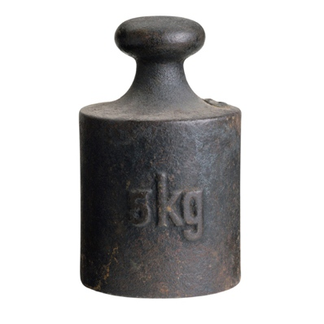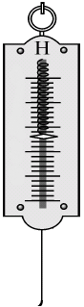– задачі, в яких учень повинен за допомогою даних йому приладів і обладнання показати певне фізичне явище без вказівки на те, як це зробити, або скласти електричне коло, або сконструювати установку із готових деталей у відповідності з умовами задачі. Розв'язування таких задач вимагає від учнів творчого мислення і кмітливості. Прикладами таких задач можуть бути : «На столі складено установку ( рис. 1) . Є масштабна лінійка. Які величини сил покаже динамометр, якщо вантаж масою 500 г підвісити в точках А, В. С? Відповідь перевірити на досліді, відкривши шкалу динамометра». (7 клас);
500 г
А
B
C
Рис. 1
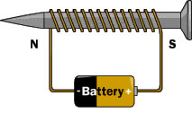«Виготовити найпростіший електромагніт, намотавши на залізний цвях 70 – 80 витків ізольованого дроту. Склавши коло (рис. 2), визначити магнітні полюси електромагніта. Відповідь перевірити магнітною стрілкою. Показати, як змінити полюси цього електромагніта». ( 9 клас );
Рис.2
– задачі з виробничим змістом, у яких розв'язуються конкретні практичні питання. Такі задачі можна розглядати під час екскурсій, під час роботи в шкільній майстерні, а також на уроках, використовуючи для цього різні інструменти, прилади і технічні моделі. Наприклад: «Підібрати такий нахил даної дошки, щоб при рівномірному підйомі візка цією дошкою можна було отримати виграш у силі в 3 рази. (Є масштабна лінійка.) Перевірити дослідом, використовуючи динамометр. Тертя не враховувати». (7 клас).
Дослідницькі задачі можна використовувати на будь-якому етапі уроку, але при цьому мета застосування, методика і зміст задач будуть відрізнятися. Можна виділити наступні випадки:
1. Зміст дослідницької задачі є темою даного уроку. Наприклад, закон Ома для ділянки кола (8 клас) можна пояснити, розв'язуючи такі задачі: «Перевірити, чи залежить (і якщо так, то як) сила струму в даній спіралі від напруги на її затискачах», «Перевірити, чи залежить (і якщо так, то як) сила струму в даному колі від зміни опору резистора, який ввімкнено в коло, при постійній напрузі». У процесі розв'язування поставлених задач відбувається засвоєння понять, закономірностей і залежностей, які вивчаються на уроці.
2. Задачі використовуємо як ілюстрації, що підтверджують правильність і важливість зроблених теоретичних висновків.
Так після вияснення питання про зв'язок швидкості руху молекул з температурою
(7 клас) можна розв'язати наступну задачу: «В склянки з холодною і гарячою водою кинули однакові кусочки марганцівки. В якій із них вода зафарбується швидше у всьому об'ємі?». В результаті розв'язання цієї задачі учні переконуються у вірності зробленого теоретичного висновку.
3. Дослідницькі задачі можна використовувати для перевірки ступеня розуміння учнями матеріалу, який вивчається на уроці, для закріплення вивченого.
4. Використання дослідницьких задач при опитуванні дає можливість вияснити наскільки вірно, глибоко і свідомо учень засвоїв раніше вивчений матеріал. Учневі при цьому видається картка з текстом задачі і необхідні прилади. Іноді корисно, якщо дозволяє час, видати учневі не всі прилади, які необхідні для розв'язування задачі, або дати їх більше, ніж треба. Тоді учневі доводиться самостійно або встановлювати, яких приладів не вистачає, або вибирати необхідні із числа виданих.
5. Досить корисні 15-20-хвилинні класні вправи учнів з розв'язування дослідницьких задач з наступним розглядом і аналізом допущених помилок. Такі вправи можна давати як перед вивченням нових понять, так і при закріпленні матеріалу.
6. Один-два рази протягом навчального року практикуємо контрольні роботи з розв'язування дослідницьких задач. Їх зміст, кількість, число варіантів однотипних задач підбираємо залежно від наявності лабораторного обладнання. При цьому розв'язування дослідницьких задач проводиться при повній самостійності учнів.
7. Особливий інтерес в учнів викликають домашні дослідницькі задачі, які можуть бути як загальними, однаковими для всіх, так і індивідуальними. При цьому вчитель повинен бути впевненим, що для домашніх дослідів учні знайдуть необхідні прилади і предмети. Виконуючи домашні експериментальні завдання, учні глибше і свідоміше засвоюють знання з фізики, озброюються практичними уміннями і навичками, оволодівають методами самостійних досліджень.
В домашніх умовах учень сам організовує робоче місце, підбирає і пристосовує потрібні предмети, виготовляє прилади або окремі деталі. Розв'язування домашніх дослідницьких задач включає елементи розваги,викликає зацікавленість у здобутті результатів. Цей вид роботи не перевантажує учнів, а, навпаки, сприяє раціональній організації їхнього дозвілля. Завдяки домашнім дослідницьким завданням до вивчення фізики долучаються і ті учні, які раніше нею не цікавилися.
Звичайно, домашні дослідницькі задачі не є обов'язковими для кожного учня. Вони розраховані на тих, хто цікавиться фізикою Таким чином, як показує досвід, домашні дослідницькі задачі сприяють формуванню в окремих учнів сталих інтересів до фізики, певній їх професійній орієнтації і, як результат, випускники обирають технічні спеціальності.
Обов’язково нагадуємо учням про суворе дотримання ними вимог правил техніки безпеки при виконанні домашніх експериментів, які такі ж, як і під час виконання лабораторних робіт. Окремі задачі, які пов'язані з виготовленням складних приладів, пропонуємо членам фізичного гуртка, які потім демонструють результати своїх досліджень у класі.
8. Найбільш складні дослідницькі задачі широко використовуємо в роботі фізичного гуртка та на факультативних заняттях.
9. Дослідницькі задачі цікавого характеру використовуємо під час проведення вечорів фізики. Але їх також з успіхом використовуємо і під час уроків на відповідну тему з метою, щоб зробити їх цікавими, щоб пожвавити роботу на уроці. Такі досліди сприяють активізації навчального процесу, розвитку в учнів інтересу до науки, творчої ініціативи, винахідливості, підвищенню їхніх знань і загальної культури. Складні дослідницькі задачі, які передбачено розглянути на вечорі з фізики, ми розміщуємо в стінгазеті «Юний фізик» за два-три тижні до вечора під заголовком «Подумай вдома».
Відзначимо характерні особливості розв’язування дослідницьких задач.
Насамперед, це робота з відшукання необхідних для розв’язування задачі даних, а також способів отримання цих даних. Тому при аналізі задачі і складанні плану її розв’язування суттєвим є пошук відповідей на такі запитання:
– Які дані необхідні для розв’язування задачі?
– Як їх отримати, використовуючи дослід?
– В яких одиницях вони повинні бути вираженими?
Так як робота учнів носить творчий характер, то цей етап розв’язування повинен бути розробленим найбільш детально.
Готуючи дослідницьку задачу, слід не лише підібрати необхідне обладнання, але і попередньо перевірити його. Треба завчасно виявити і по можливості усунути фактори, які впливають на результати експерименту.
При виконанні багатьох дослідів ми залучаємо учнів до виготовлення нескладних саморобних приладів. В процесі цієї роботи учні набувають трудових умінь і навичок, що є дуже важливим і корисним для їх майбутньої трудової діяльності. При цьому доцільною є співпраця вчителя фізики з вчителями трудового навчання та креслення.
При колективному розв'язуванні дослідницьких задач до експериментальної частини ставимо такі ж вимоги, як і до демонстраційного експерименту: досліди повинні бути переконливими, виразними, добре спостерігатися зі всіх місць класу. Тому в таких задачах використовуємо тільки демонстраційні прилади.
Досвід нашої роботи показує, що запровадження дослідницьких задач сприяє кращому засвоєнню програмного матеріалу, позитивно впливає на формування відповідних практичних навичок учнів, а це дає можливість дещо змінити методику проведення передбачених програмою лабораторних робіт,надати їм дослідницького характеру. Ця тенденція виразно простежується в підручниках «Фізика. 7» та «Фізика. 8» за редакцією В.Г.Бар'яхтара, С.О. Довгого, за якими ми працюємо. Так у підручнику «Фізика. 7» передбачено 34 експериментальних завдань, в підручнику « Фізика. 8» - 25 експериментальних завдань. До кожного розділу наведено теми рекомендованих експериментальних досліджень. Лабораторні роботи містять творчі завдання «із зірочкою»,завдяки яким учні вчаться подавати результати експериментів так, як це роблять справжні вчені. До того ж, у кожному розділі вказано теми навчальних проектів, які є «ефективним засобом формування предметної й ключових компетентностей учнів у процесі навчання фізики, … виконання яких передбачає інтегровану, дослідницьку творчу діяльність учнів, спрямовану на отримання самостійних результатів за консультаційної допомоги вчителя». [12]. Рекомендовані проекти також є своєрідними дослідницькими задачами.

Список використаних джерел:
1. Андрощук І.Г. Тематичні вечори з фізики. – К.: Рад. щк., 1973.
2. Білий М.С., Адамович М.А., Білий В.М., Сорін А.Д. Завдання з фізики для учнів 7 класу. – К.: Рад. шк.,1974.
3. Білий М.С. Методика викладання фізики в VІ і VІІ класах. – К.: Рад. шк., 1971.
4. Билимович Б.Ф. Физические викторины в средней школе. – М.: Просвещение, 1964.
5. Бондаровський М.М., Подвиженко Г.І. Цікаві досліди з фізики. – К.: Рад. шк.,1966.
6. Гончаренко С.У., Розенберг М.Й. Методика навчання фізики в середній школі. – К.:Рад. шк.,1970.
7. Кривошея А.С.( упор.). Поясни, узнай, зроби сам. – К.: Рад. шк., 1969.
8. Кулешов В.С., Тевлін Б.Л.,Павлюк О.Т. Фронтальний експеримент з фізики у 6 і 7 класах. / Посібник для вчителів. - К.: Рад. шк.,1975.
9. Опыты и наблюдения в домашних заданиях по физике. Изд. второе.- М.: Изд-во АПН РСФСР, 1963.
10. Фізика: підруч. для 7 кл. загальноосвіт. навч. закл. / [В.Г.Бар`яхтар, С.О.Довгий, Ф.Я.Божинова, та ін..] ;за ред. В.Г.Бар`яхтара, С.О.Довгого. – Х.: Вид-во « Ранок», 2015.
11. Фізика: підруч. для 8 кл. загальноосвіт. навч. закл./ [В.Г.Бар`яхтар, Ф.Я.Божинова, С.О.Довгий, О.О.Кірюхін]; за ред. В.Г.Бар`яхтара, С.О. Довгого. – Х.: Вид-во « Ранок», 2016.
12. Фізика. 7 – 9 класи. Навчальна програма для загальноосвіт. навч. закл. /зі змінами, затвердженими наказом МОН України від 29.05.2015 № 585 /. Розроблена авторською групою під кер. О.І.Ляшенка.

Михайлова Олена Вікторівна,
вчитель фізики
Черкаської гімназії №9 ім. О.М.Луценко
Черкаської міської ради Черкаської області

ДОСЛІДНИЦЬКІ ЗАДАЧІ З ФІЗИКИ

Сучасна фізика - найважливіше джерело знань про навколишній світ, основа науково-технічного прогресу, компонент людської культури. Головна мета навчання фізики – розвиток особистості учнів засобами фізики, формування в них наукового світогляду, відповідного стилю мислення, екологічної культури, моральності. Фізика сприяє розвитку експериментальних та дослідницьких навичок, творчих здібностей, схильності до креативного мислення.
Однією з найважливіших ділянок роботи в системі навчання фізики в школі є розв’язування фізичних задач. Дуже важливо, щоб вони не були однотипними. Це призведе до зниження інтересу учнів до предмету, звикання до одноманітності, шаблонного мислення. Потрібно на кожному уроці стимулювати пізнавальну та дослідницьку діяльність учнів.
На своїх уроках намагаюсь використовувати задачі різного типу: задачі-оцінки, демонстраційні задачі, задачі-малюнки, експериментальні задачі, обернені задачі та інші. Окремо хочу виділити дослідницькі та конструкторські задачі. Пошук відповідей на запитання змушує учнів звертатися за додатковою інформацією, що значно розширює їх світогляд.
Дослідницькі задачі намагаюсь підбирати з врахуванням пізнавальних можливостей та здібностей учнів, рівня їх готовності до такої діяльності. Завдання повинні бути цікавими за змістом, лаконічними, їх розв’язки не повинні займати більшу частину уроку. Домашні завдання можуть бути більш об’ємними, так як учні самі визначають резерв часу на їх виконання.
Приклади використання дослідницьких задач з розділу “Механіка”, взяті з власного досвіду.
I. Кінематика.
Задача №1 Вагон рухається зі швидкістю V відносно землі. По периметру вагона бігає пес зі швидкістю V відносно вагону. Дослідити, рух собаки відносно землі. Який вигляд буде мати траєкторія його руху. [5, c. 14]
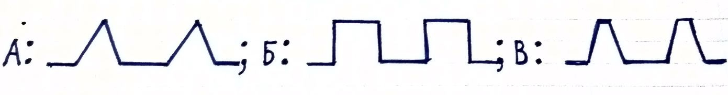
Відповідь: В
Задача №2
Від центра годинника до кінця секундної стрілки повзе мураха. Дослідити як буде рухатись мурашка відносно спостерігача на землі. Як виглядає траєкторія її руху. [1, c. 31]

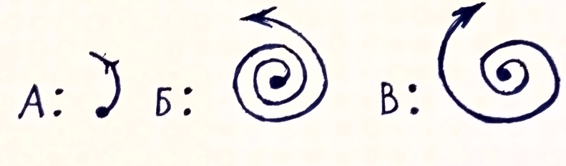
Відповідь: В.
II. Динаміка.
Задача №1
Уявіть собі, що ви стріляєте з рушниці, яка закріплена на опорі. Другий раз стрільба відбувається з підвішеного положення. Дослідити, в якому випадку рушниця буде стріляти на дальшу відстань.
Відповідь: перша рушниця.
Задача №2
Зробіть так, щоб монета котилася по столу. Дослідити її рух перед тим, як впасти. Поясніть чому. [3, c. 60]
Відповідь: Перед тим, як впасти, монета нахиляється. Рівнодійна сил, що діють на неї, буде спрямована перпендикулярно до швидкості. Тому монета буде рухатися по колу з доцентровим прискоренням.
Задача №3
Уявіть собі, що ви за кермом автомобіля, та рухаєтесь з деякою швидкістю V. Раптом побачили стіну на відстані S. Що робити? Дослідити, який варіант переважає: загальмувати чи повернути. [9, c. 15]
Відповідь: загальмувати.
Задача №4
Чи однакову роботу треба виконати, щоб рівномірно пересувати брусок по поверхні стола на 1м або підняти його на ту саму висоту? Відповідь обґрунтуйте.
Відповідь: Ні. На піднімання більшу – сила тяжінні більша за силу тертя. [7, c. 52]
Задача №5
Що легше: утримувати вантаж на похилій площині чи рівномірно піднімати його по цій площині? [7, c. 52]
Відповідь: утримувати. Сила тертя спокою допомагає, при підніманні – сила тертя ковзання протидіє.
III. Статика.
Задача №1
Потрібно стати так, щоб права нога та праве плече уперлися в стіну збоку. Підняти ліву ногу. Чи вдасться вам утримати рівновагу? Дослідити, за яких умов рівновага була б можлива.
Відповідь: утримати рівновагу не вдасться. Умова рівноваги: вертикальна лінія повинна проходити через центр маси людини та через ступню правої ноги. При заданому положенні тіла це зробити неможливо.
Задача №2
Запропонувати учню піднятися зі стільця, не нахиляючи корпус. Чому це неможливо? Дослідити, за яких умов піднятися можна. [8, с. 43]
IV. Механічна робота.
Задача №1
Дерев’яний брусок у вигляді паралелепіпеду перебуває в трьох можливих положеннях на горизонтальній поверхні.
Дослідити, як пов’язані між собою стани рівноваги тіла та потенційна енергія в цих положеннях (самостійна робота в парах).
а) У якому випадку потенціальна енергія тіла буде найбільшою, а в якому найменшою?
б) Якому положенню тіла відповідає найбільш стійка, а якому – найменш стійка рівновага?
в) Порівняти потенціальну енергію тіла в різних станах рівноваги та зробити висновок. Як пов’язані між собою потенціальна енергія тіла та стан рівноваги?
Задача №2
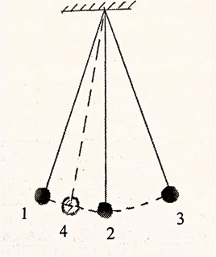
Дві кульки на нитці створюють коливальний рух
Дослідити які перетворення енергії відбуваються, коли кулька виконує одне повне коливання відносно положення рівноваги.

Фронтальне опитування
1. Як змінюється висота кульки відносно положення рівноваги в умовах її переходу у різні положення: 1→2 та 3→2; 2→1 та 2→3.
2. Які зміни відбуваються зі швидкістю кульки за таких переходів?
3. Чи відбуваються перетворення енергії під час коливань кульки? Які?
4. За яких умов буде виконуватися закон збереження повної механічної енергії під час зміни положення кульки?
5. Коли цей закон буде порушуватися? Який фізичний закон діятиме в цьому випадку?
6. Як записати закон збереження повної механічної енергії для положень кульки 1 та 2, 4 та 3?

V. Механіка рідин та газів.
Задача №1
Як досягнути того, щоб вода витікала по трубці з посудини? Дослідити можливі варіанти.
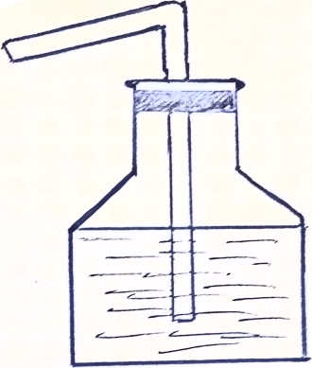
Відповідь: потрібно, щоб усередині посудини тиск на воду був більшим, ніж тиск зовні. Треба створити різницю тисків: а) нагнітати повітря в посудину через трубку; б) кип’ятити воду; в) нагрівати повітря в посудині

Задача №2
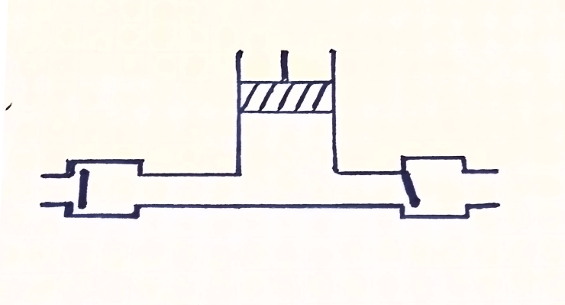
Дана схема насоса

Дослідити принцип його дії. Куди легше рухати поршень? Як він буде рухатись у випадку, що зображений на малюнку? [5, с. 57]
Задача №3
Дослідити, чи буде працювати гідравлічний прес, якщо його циліндри заповнити не рідиною, а газом.
Відповідь: прес може працювати. Закон Паскаля, що лежить в основі його принципу дії, виконується і для газу, але К.К.Д. буде дуже малий, тому що стисливість газів велика. Потрібно виконати багато зайвої роботи на стиснення газу.

Задача №4
Дерев’яне колесо частково занурено в посудину з водою. Винахідник вважав, що архімедова сила діятиме на занурену частину колеса й це змусить його обертатися. [9, с. 39]
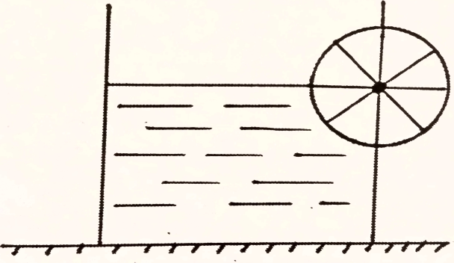
а) Яким чином, на думку винахідника, мав би працювати двигун?
б) Яких фізичних помилок у проекті припустився винахідник?
в) Чи працюватиме двигун вічно, якщо ліквідувати всі фізичні та конструкторські помилки в його проекті?
Відповідь: У проекті є фізична помилка. Усі сили тиску води на занурену частину поверхні колеса будуть спрямовані перпендикулярно до його поверхні, тобто по радіусах до осі обертання колеса. Такі сили не створюватимуть обертальних моментів (їх плечі дорівнюють нулю). Колесо не обертатиметься.
Задача №5
Як визначити середню густину власного тіла?
Дослідити з учнями, яким чином практично це можливо зробити. Які потрібно здійснити дії для вирішення поставленої задачі? Що для цього виміряти? Як розрахувати густину тіла?
Практичну частину виконати вдома. Наголосити учням, що густина тіла людини дуже близька до густини солоної води.
Особливістю фізики, як навчального предмету, є її спрямованість на використання знань, умінь і навичок у житті. Хочеться сподіватися, що учні, навчаючись фізиці, отримають у результаті таку суму знань, яка сформує достатній рівень компетенції для застосування їх в стандартних і нестандартних умовах

Список використаних джерел:
1. Алексейчук В.І. Збірник задач “Левеня”.– Львів.: Каменяр, 2012. – 241с.
2. Бугайов О. Фізика, 10-11кл.: Програми для профільн. кл. загальносвіт. навч. закладів з укр.мовою навч.– К.: Пед. преса, 2004. – 144с.
3. Вердеревская Н.Н. Сборник задач и вопросов по физике.– М.: Высш. шк., 1989. – 224с.
4. Кириллова И.Г. Книга для чтения по физике.– М.: Просвещение, 1978. – 160с.
5. Лукашик В.И. Сборник вопросов и задач по физике.– М.: Просвещение, 1988. – 191с.
6. Ляшенко О.І Фізика і астрономія, 7-12 класи.: Програми для загальноосвітніх навч. закладів.– К.: Перун, 2005. – 79с.
7. Мойсеєнко І.М. Фізика, 7-й клас.: Тематична атестація.– Кам’янець-Подільский.: Абетка, 2002. – 71с.
8. Тульчинский М.Е. Качественные задачи по физике.– М.: Просвещение, 1972. – 240с.
9. Шаскольская М.П. сборник избранных задач по физике.– М.: Наука. – 208с.

Сорокіна Ольга Семенівна , Чамата Світлана Олександрівна
вчителі фізики та математики
Золотоніської загальноосвітньої школа I – III ступенів №5
Золотоніської міської ради Черкаської області

ЕФЕКТИВНІСТЬ ВИКОРИСТАННЯ СИСТЕМ ДОСЛІДНИЦЬКИХ ЗАДАЧ
НА РІЗНИХ ЕТАПАХ СУЧАСНОГО УРОКУ ФІЗИКИ

Анотація: у даній роботі розглядаються особливості та форми проведення навчальних дослідницьких задач, їх роль у розвитку практичних навичок учнів, закріпленні та корекції здобутих знань,подані рекомендації щодо використання дослідницьких задач на різних етапах уроку фізики та містять приклади з власного досвіду.

Сучасний етап розвитку науки і техніки вимагає істотного підвищення рівня викладання фізики у загальноосвітній школі та раннього виявлення і розвитку інтересу, творчих здібностей учнів. Ефективність і результативність навчання забезпечується не тільки його змістом, а й застосуванням відповідних методів. Виходячи з принципів дидактики, під час викладання фізики слід застосовувати методи і форми навчання, які давали б учням не тільки певний об'єм знань, а й розвивали їх мислення, інтереси, дозволяли удосконалювати знання, уміння та навички, отримані в школі, або отримувати нові, які б застосовувалися в навчальній діяльності, у повсякденному житті, на виробництві, давали б змогу вірно орієнтуватися в потоці наукової інформації.
Однією з таких форм організації навчання учнів є спостереження і досліди. Чим більше дослідів, тим більше проблемних ситуацій, аналізу, аналогій, логічного мислення, здатності до творчості.
Мислити людина починає тоді, коли виникає потреба щось зрозуміти. Мислення, як правило, починається з проблеми чи запитання, з подиву чи протиріччя. Мислення здійснюється на основі проблемного навчання. Ядром проблемного навчання є проблемна ситуація. Процес мислення завжди спрямований на розв'язання певної задачі. Джерелом створення проблемної ситуації може бути демонстраційний фізичний дослід.
Дослідницькі роботи з системою включення елементів дослідження до навчального процесу треба починати зі школи I-II ступеня, де дитячий допитливості немає меж. При викладанні природознавства та фізики дивувати та зацікавлювати дітей намагаємося з 5—7 класів. Це експеримент, бо фізику починають вивчати тільки з 7-го класу. При вивченні природознавства учні мають зрозуміти, що взагалі вивчає фізика і які методи цієї науки. У 5—6 класах особлива увага приділяється розв'язуванню дослідницьких та якісних задач, виконанню лабораторних робіт. Наведемо простий приклад: потрібно визначити об’єм тіла правильної і неправильної форми за допомогою найпростіших приладів, які є в кожній школі — лінійки і мензурки. Здається, немає нічого цікавого. Але потрібно спостерігати, з яким захопленням працюють діти! За урок вони встигають переміряти об'єми майже усіх тіл, які їх оточують. Учні розв'язують дослідницькі задачі швидше і з більшим зацікавленням, ніж у 7 класі.
Використання дослідницьких задач та експерименту на уроках фізики дозволяє зацікавити учнів вивченням одного з найскладніших предметів, виховувати творчу особистість, знаходити ефективні рішення, продумуючи шлях вирішення та результат на декілька кроків вперед. На уроках фізики прагнемо навчити учнів самостійно за допомогою розв’язання дослідницьких задач та експерименту отримувати знання. Протягом роботи в школі помітили, що дослідницькі задачі є не лише фундаментом навчання фізиці , а й новою сферою діяльності дитини у навчанні фізики. Добираємо такі досліди, які б збуджували в дитині допитливість і бажання відповісти на запитання: «Чому відбувається те чи інше явище?»
Умовно можна виділити такі типи дослідницьких задач:
задача на дослідження відмінностей між моделлю та її реальним прообразом (об’єктом, явищем, процесом);
- задачі на дослідження або пояснення відомих фактів та положень за топомогою готових моделей;
- задачі на формулювання висновків із спостережень та експериментів;
- задачі на розробку моделі експерименту;
- задачі на добір засобів вимірювання;
- задача на побудову моделі (ідеальної);
- задачі на застосування експериментального методу.
Дослідницькі задачі можна використовувати на різних етапах уроку: під час мотивації навчальної діяльності, актуалізації опорних знань, вмінь та навичок, при вивченні нового матеріалу. На уроках закріплення нового матеріалу добираємо дослідницькі задачі, використовуємо експеримент, як створення проблемної ситуації для того, щоб учні могли наблизитися до реального життя; під час лабораторних робіт учням, достатнього та високого рівнів досягнень навчання, пропонуємо самостійно скласти хід роботи і обрахувати ряд фізичних величин,користуючись стандартним набором приладів; на уроках контролю знань обов’язково включаємо завдання творчого характеру, які мають дослідницький зміст. На уроках фізики пропонуємо винахідницькі, дослідницькі завдання, завдання-відкриття, завдання з недостатньою кількістю або надлишком даних, бо вважаємо що виконання пошукових самостійних та творчих завдань є однією з найцікавіших форм роботи з фізики. Учні люблять демонстрації дослідів, але потрібно звертати увагу дітей на те, що дослід потрібно не просто побачити, а зробити висновок, який дасть можливість глибше усвідомити теоретичний матеріал.
Так, під час вивчення теми «Електричний струм в електролітах» заздалегідь учнів об´єднуємо у групи. Актуалізацію опорних знань розпочинаємо з роздачі карток теоретичного туру.
Завдання групи І
Чи залежить сила струму від температури? Орієнтовне з'ясування залежності. Що відбувається у розчині зі зміною його температури? Які мікропараметри при цьому змінюються і як? Як ця зміна мікропараметрів впливатиме на силу струму?
Завдання групи II
Чи залежить опір електроліту від температури? Орієнтовне з'ясуванню залежності. Що відбувається у розчині зі зміною його температури? Які мікропараметри при цьому змінюються і як? Чи впливатиме ця зміна мікропараметрів на опір електроліту?
Завдання групи III
Чи залежить маса речовини, що виділилася на катоді, від сили струму? Орієнтовне з'ясування залежності. Що відбувається в розчині СuСl₂, якщо крізь нього пропустити електричний струм? Що відбувається в розчині зі збільшенням сили струму?Які мікропараметри при цьому змінюються і як? Як ця зміна мікропараметрів впливатиме на масу речовини, що виділяється на катоді?
При визначенні змісту проблеми кожна група отримує дослідницьке завдання, яке дає відповідь на їхнє теоретичне запитання.
Дослід групи І
Електричну схему і результати вимірювань записати в зошит.
Обладнання: розчин СuS0₄, електроди, джерело струму, з'єднувальні провідники, амперметр, вимикач, термометр, нагрівник.
Хід роботи
Поступово змінюючи температуру розчину,
необхідно зняти покази приладів і записати їх у таблицю:
Порівняти покази і зробити висновок.
Дослід групи II
Електричну схему і результати вимірювань записати в зошит.
Обладнання: розчин СuS0₄, електроди, джерело струму, з'єднувальні провідники, амперметр, вольтметр, вимикач, термометр, нагрівник.
Хід роботи
Змінюючи температуру розчину, зняти покази приладів і записати їх у таблицю. Порівняти покази і зробити висновок.
Експерименту потрібно чимало часу, дослід можна провести до уроку, а на уроці учням дати вже сухі електроди з виділеною міддю, а також необхідні дані.
Виконуючи дослід, учні співставляють результат із прогнозом і використовують систему позначок «інтерактивна система нотаток».
Учні роблять такі позначки:
«V» — результат збігається з тим, що вони знають чи думають, що знають;
«—» — результат відрізняється від того, що вони знають, суперечить їхнім уявленням;
«+» — результат несе нову для них інформацію;
«?» — натрапляють на інформацію чи результат досліду, який їх бентежить, або якщо вони хочуть знати про якесь явище більше.
Дослід групи III
Електричну схему і результати вимірювань записати в зошит.
Обладнання: розчин СиS0₄, електроди, джерело струму, з'єднувальні провідники, амперметр, вимикач, терези з тягарцями, секундомір, реостат.
Дослід проводиться одночасно з трьома електролітами.
Хід роботи
Виміряти масу катода після досліду і знайти за формулою т = т— т₀ (т₀ — відоме).
Результати записати в таблицю.
Зробити висновки.
Сучасний урок — це урок, на якому учні шукають, досліджують, учаться здобувати знання з різних джерел, під час гри у цікавій формі здобувають уміння застосовувати знання в різних ситуаціях.
Пропонуємо один із фрагментів використання дослідницьких задач на уроці.
Тема: ПОСТІЙНІ МАГНІТИ. МАГНІТНЕ ПОЛЕ ЗЕМЛІ
Вивчення нового матеріалу розпочинається з розповіді вчителя про магнітні властивості деяких речовин.
Учні виконують демонстрації дослідів на притягування.
Робота в групах учнів. Кожна із груп одержує набір приладів і завдання на картці, яке має розв'язати за кілька хвилин.
Завдання:
- Чи однаково діє магніт на тіла, виготовлені з різних речовин?
- Дослідити, чи однаково вздовж магніту проявляється його дія.
- Дослідити, як взаємодіють однакові та різні полюси магніту.
- Як розміщується у просторі підвішений на нитці магніт?
Одержати картину силових ліній магнітного поля постійних магнітів (використати скляну пластинку, залізні ошурки) і спроектувати на екран за допомогою кодоскопу. Представник кожної групи повідомляє узагальнений висновок дослідження, який записують усі учні. А саме: магніт добре притягує залізні і стальні тіла, але не притягує алюміній, мідь, деревину, скло. Різні частини магніту по-різному притягують залізні предмети: найсильніше - краї магніту, посередині притягання відсутнє.
Виконання учнями дослідів і спостережень у домашніх умовах є важливим доповненням до всіх видів експериментальних і практичних робіт, що проводяться ними в шкільних кабінетах і майстернях. Особливе значення домашні досліди й спостереження мають для розвитку пізнавального інтересу й творчих здібностей школярів, для формування експериментальних умінь і навичок. Домашні досліди й спостереження, проведені учнями (з досвіду вчителів фізики нашої школи), дають можливість розширити зв'язки теорії з практикою; розвивають інтерес учнів до фізики й техніки; спонукають до творчого мислення й розвивають здатність до винахідництва; привчають учнів до самостійної дослідної роботи, привчають учнів до свідомої та самостійної праці. Домашні досліди й спостереження, експериментальні завдання учні виконують краще та з більшим інтересом, ніж інші види домашніх завдань. Перевагою домашніх дослідів і спостережень є те, що для їхнього проведення не потрібні спеціальне обладнання й прилади. Починати систематично проводити домашні експериментальні завдання необхідно з 7-го класу, обираючи цікаві та прості досліди й спостереження. Найчастіше домашні експериментальні завдання проводяться для закріплення й повторення вивченого на уроці матеріалу.
Отже, ефективність навчально-виховного процесу підвищується за рахунок використання різноманітних засобів навчання для досягнення не тільки навчальної, а й виховної мети уроку, а також для розвитку мислення, волі, емоцій, пізнавальних інтересів учнів. І одним із таких засобів є використання дослідницьких задач. Досвід роботи показує, що завдання, сформульоване як дослідницька задача загострює увагу учнів на питанні, що вивчається, викликає у них почуття здивування незвичайністю фактів, іноді не відповідає життєвому досвіду, загадковим особливостям, неминуче породжує бажання розібратися в фізичній суті. Дослідницькі задачі мають велике навчальне значення. Вони демонструють учням відносність їхніх знань, руйнують стереотипи, сприяють формуванню діалектичного способу мислення — основи пізнавальних інтересів особистості. Використання дослідницьких задач дає можливість учителеві поєднувати фронтальні й індивідуальні форми навчання, організовувати різні види самостійної роботи, застосовуючи проблемну розповідь, евристичну бесіду, роботу з підручником, експериментальну перевірку гіпотез. Разом з тим дослідницькі задачі є прекрасним засобом не тільки закріплення вивченого матеріалу, перевірки глибини його засвоєння, а й повторення і корекції здобутих знань.

Список використаних джерел:
    - [Ляшенко О. І., Бугайлов О. І., Коршак Є. В., Мартинюк М. Т., Шут М. І.//Фізика. Програми для загальноосвітніх навчальних закладів 7-12 класи, Київ, Ірпінь, 2005.-с.8]
    - [Гунько Л. Досліди та спостереження у домашніх завданнях із фізики//Фізика, №2, 2015.-с.27]
    - [Лосяк Г. Фізичний експеримент – ключ до пізнання фізики//Фізика, №1, 2005]
    - [Рибалко А.В. Методологічний підхід до класифікації дослідницьких задач за їх дидактичними цілями. // Вісник Житомирського педагогічного університету. –Випуск 14. – 2004. – С. 91-94.]
    - [Задніпрянець І. Сучасні технології у викладанні фізики / упоряд. Л.Хольвінська. – К. : Шк. Світ, 2011. 128 с]

